DÉDICACE

A MON PERE Mr SONGUE NDJEG

REMERCIEMENTS
Avant tout développement sur notre expérience professionnelle aux ADC nous tenons à remercier toutes les personnes qui ont contribué de près ou de loin au bon déroulement de notre stage, à la réalisation de ce rapport jusqu’à la présentation de notre travail. Nos sincères remerciements s’adressent :
- Au représentant résident de l’Institut Africain d’Informatique Monsieur Armand Claude ABANDA pour ce magnifique cadre académique mit à notre disposition
- Au Directeur Général des ADC Mr Thomas OWONA ASSOUMOU pour nous avoir accepter comme stagiaire dans son entreprise ;
- À Monsieur NDEMOU MANGA Karl Ivan Chef service Applications Opérationnelle ;
- À Mme BELINGA Estelle Directrice Adjointe en charge du Génie Logiciel pour son encadrement, sa disponibilité, son accompagnement.
- Aux membres du jury pour leur remarque à mon travail
- À mon père SONGUE NDJEN Raphael pour son soutien émotionnel, financier, et pour ses conseils.
- Au Directeur Mr Serge ERIC EPOUNE pour son soutien.
- À Mr Alain NKOA pour ses conseils et recommandations.
- À Mr MAHOP Albert pour ses différents exposé et travaux pratiques qui nous ont permis de connaitre et de se familiariser avec tous les équipements réseaux utiles en entreprise.
- Au personnel des ADCSA pour leur accueil chaleureux.
- À Mr Belinga Amougou Christian. Pour son expérience et son avis de critique sur mes différents diagrammes UML et sur mon rapport de stage.
- Au personnel de l’institut Africaine d’informatique pour ses connaissances partagées, et ses valeurs inculquées.
- Au comité des étudiants « IAI United » pour l’aide aux étudiants durant toute l’année ainsi qu’à la période allant du stage aux soutenances.

SOMMAIRE

DÉDICACE II
REMERCIEMENTS III
SOMMAIRE IV
LISTE DES TABLEAUX V
LISTE DES FIGURES VI
GLOSSAIRE VIII
RESUME IX
ABSTRACT X
INTRODUCTION GÉNÉRALE 1
1ère PARTIE : PHASE D’INSERTION 2
I. ACCUEIL ET INTÉGRATION EN ENTREPRISE 4
II. Présentation de l’entreprise 5
2ème PARTIE : PHASE TECHNIQUE 12
DOSSIER 1 : L’EXISTANT 14
DOSSIER 2 : CAHIER DES CHARGES 19
DOSSIER 3 : DOSSIER D’ANALYSE 29
DOSSIER 4 : DOSSIER DE CONCEPTION 61
DOSSIER 5 : DOSSIER DE RÉALISATION : 72
DOSSIER 6 : TEST DE FONCTIONNALITÉS 82
Dossier 7 : Guide d’installation et guide d’utilisateur 88
CONCLUSION GÉNÉRALE 94
BIBLIOGRAPHIE XI
WEBOGRAPHIE XII
TABLE DES MATIÈRES XIII
ANNEXES XVIII

LISTE DES TABLEAUX

Tableau 1: présentation des ressources matérielles 9
Tableau 2: présentation des ressources logicielles 10
Tableau 3: critique l’existant 17
Tableau 4: intervenants du projet 24
Tableau 5: Planification des taches 24
Tableau 6: matériel du projet 25
Tableau 7: Ressources logicielles 26
Tableau 8: Ressources humaines 26
Tableau 9: coût total du projet 27
Tableau 10: étude comparative MERISE & UML 31
Tableau 11: composants du diagramme de cas d'utilisation 35
Tableau 12: : les type de relation en UML 36
Tableau 13: : composants de la description textuelle 40
Tableau 14: description textuelle de s'authentifier 41
Tableau 15 description textuelle de bloquer technicien 42
Tableau 16: description textuelle de consulter historique 43
Tableau 17: description textuelle de ajouter service 44
Tableau 18: composants du diagramme de communication 45
Tableau 19 composants du diagramme de séquence 50
Tableau 20: composants du diagramme d'activité 56
Tableau 21: composants du diagramme de Classe 63
Tableau 22 : composant du diagramme d’objet 66
Tableau 23: composants du diagramme d'état transition 67
Tableau 24: composant du diagramme de paquetage 69
Tableau 25 : Outils et technologie employés. 74
Tableau 26 : fonctionnalités du système 83
Tableau 28 : contenue de notre webographie XII

LISTE DES FIGURES

Figure 1: plan de localisation ADCsa 6
Figure 2: Organigramme ADCsa 8
Figure 3: logo de l'application 23
Figure 4: logotype de ADCSA 23
Figure 5: diagramme de Gantt 25
Figure 6: Cycle de vie du processus 2TUP 35
Figure 7: formalisme du diagramme de cas d'utilisation 37
Figure 8: diagramme de cas d'utilisation globale 38
Figure 9: diagramme de cas d'utilisation spécifique gérer technicien 39
Figure 10: diagramme de cas d'utilisation spécifique gérer services 39
Figure 11 : diagramme de communication de s’authentifier 46
Figure 12 : diagramme de communication de consulter historique 47
Figure 13: diagramme de communication d’ajouter service 48
Figure 14: diagramme de communication de bloquer technicien 49
Figure 15: formalisme du diagramme de séquence 51
Figure 16 : diagramme de séquence de s'authentifier 52
Figure 17 : diagramme de séquence de consulter historique 53
Figure 18 : diagramme de séquence d’ajouter service 54
Figure 19: diagramme de séquence bloquer technicien 55
Figure 20: formalisme du diagramme d’activité 57
Figure 21: diagramme d'activité de s'authentifier 57
Figure 22: diagramme d'activité de consulter historique 58
Figure 23: diagramme d'activité d’ajouter service 59
Figure 24: diagramme d'activité de bloquer technicien 60
Figure 25: formalisme du diagramme de classe 64
Figure 26: diagramme de classe 65
Figure 27: formalisme du diagramme d'objet 66
Figure 28: diagramme d'objet du système 67
Figure 29: formalisme du diagramme d'état transition 68
Figure 30 : diagramme d'état transition d’un service 69
Figure 31: formalisme du diagramme de paquetage 70
Figure 32: diagramme de paquetage 71
Figure 33: formalisme du MVT 76
Figure 34: formalisme architecture N-Tier 77
Figure 35: diagramme de composant 79
Figure 36: diagramme de déploiement 81
Figure 37: test unitaire sur le model employer 85
Figure 38: installation et configuration des tests avec Locust 86
Figure 39: paramétrage de la séquence de tes 86
Figure 40: teste en cours 87
Figure 41: analyse graphique des tests 87

GLOSSAIRE

- ADC : Aéroports du Cameroun
- MERISE : Méthode d’Etude et Réalisation Informatique pour les systèmes d’Entreprise.
- SI : Système d’Informations
- UML : Unified Modeling Language
- Agent snmp : agent Windows installer sur des système Windows permettant de récupérer des métriques via des logs.
- Django : Framework basé sur Python facilitant le développement web.

RESUME
Nous avons été accueillis au sein de l'entreprise ADCSA pour effectuer un stage de 03 mois. Pendant notre période de stage, le thème qui nous a été attribué est : " Analyse, conception et réalisation d’une application web pour la surveillance automatisée des services Windows liés à la disponibilité des applications opérationnelles en environnement aéroportuaire : cas de la ADC SA", visant à développer un système d'information permettant d'optimiser le processus de supervision des ressources de l'entreprise, mais aussi de renforcer la sécurité et la qualité des services au sein de l’entreprise. Notre travail est articulé en plusieurs sections. Dans un premier temps, une présentation de ADCSA et de son environnement a été effectuée, avant de décrire le déroulement de notre stage. Par la suite, l'analyse du système existant a été réalisée, soulignant ses lacunes et les opportunités d'amélioration. À partir de cette analyse, un cahier des charges a été rédigé, définissant les besoins fonctionnels et non fonctionnels du système efficient ainsi que ses prévisions financières. A la suite d’une analyse rigoureuse, la phase de réalisation a ensuite impliqué la conception et le développement de l'application tout en respectant des normes de communication via une API. Enfin, la phase de test a permis de s'assurer que toutes les fonctionnalités prévues répondaient aux attentes des utilisateurs finaux, suivie par la création d'un guide d'utilisation pour faciliter l'adoption de la solution par les futurs utilisateurs.
Mots clés :
- Applications opérationnelles
- Automatisée
- Disponibilité
- Système de surveillance
- Services Windows

ABSTRACT
We were welcomed into the company ADCSA to complete a two-month internship. During this internship, the assigned topic was: “Analysis, design, and development of a web application for the automated monitoring of Windows services related to the availability of operational applications in an airport environment: the case of ADC SA.” The objective of this project was to develop an information system that optimizes the supervision process of the company’s resources while also strengthening both security and quality of services within the organization. Our work is organized into several sections. First, a presentation of ADCSA and its environment was carried out, followed by a description of the internship activities. Next, an analysis of the existing system was performed, highlighting its shortcomings and opportunities for improvement. Based on this analysis, a specifications document was drafted, defining the functional and non-functional requirements of the efficient system as well as its financial forecasts. Following a rigorous analysis, the implementation phase involved the design and development of the application, ensuring compliance with communication standards through an API. Finally, a testing phase ensured that all planned features met end-user expectations, followed by the creation of a user guide to facilitate the adoption of the solution by future users.

Keywords :
- Automated
- Availability
- Monitoring System
- Operational Applications
- Windows Service

INTRODUCTION GÉNÉRALE
Dans un contexte de digitalisation, le Représentant Résident de l'IAI-Cameroun, Armand Claude Abanda a initié la Chaire UNESCO qui vise à promouvoir l'innovation et le développement des compétences en informatique au sein de notre institution. C'est dans cette dynamique qu'il nous a été attribué un thème de stage : « Analyse, conception et réalisation d’une application web pour la surveillance automatisé des services Windows liés à disponibilité des applications opérationnelles en environnement aéroportuaire cas de ADCSA ». Ce système de supervision d’application a pour principal objectif d'automatiser le processus actuel, le but étant d'observer à travers ce premier travail le Diplôme d'Ingénieur des Travaux en Informatique option Génie logiciel. La suite de notre travail sera organisée comme suit : nous aurons le dossier d'insertion qui va décrire notre accueil dans l'entreprise où nous avons effectué notre stage, suivis de la phase technique qui est constituer de 07 dossiers à savoir : le dossier de l'existant illustrant le déroulement du dispositif actuel, dossier du cahier des charges qui décrit de façon plus précise notre projet ainsi que les contraintes, le dossier d'analyse dans lequel nous allons faire l'analyse de notre projet à travers des méthodes, le dossier de conception présentant les différents diagrammes, le dossier de réalisation présentant les outils techniques et logiciels utilisés pour la réalisation et le déploiement de notre projet, le dossier tests de fonctionnalité et enfin le dossier guide d'utilisation pour aider les futurs utilisateurs à utiliser notre application.

1ère PARTIE : PHASE D’INSERTION

1ère PARTIE : PHASE D’INSERTION

Résumé :

Le dossier d’insertion est le tout premier document rédigé durant la période de stage académique. C’est la partie du stage qui présente la structure d’accueil, son fonctionnement, ainsi que l’accueil de l’étudiant en entreprise. Cette phase d’insertion dure généralement deux semaines et permet au stagiaire de se familiariser avec son nouvel environnement.

Plan :
INTRODUCTION
- ACCUEIL ET INTEGRATION EN ENTREPRISE
  - Accueil
  - Intégration
  - Présentation de l’entreprise
- PRESENTATION DE L’ENTREPRISE
  - Historique
  - Situation géographique
  - Organigramme
  - Missions
  - Activités
  - Ressources Matérielles et logicielles
      - Ressources matérielles
      - Ressources logicielles
- PRESENTATION DU THEME
CONCLUSION

ACCUEIL ET INTÉGRATION EN ENTREPRISE
I.1

Accueil en entreprise
Le lundi 28 Juillet 2025 à 7h30, nous avons été accueillis par le chef du bureau de formation administrative M. ALIN NKOA et ses collaborateurs qui ont pris le soin de nous informer non seulement sur le fonctionnement de la structure, mais aussi sur l’objectif à atteindre durant les deux (02) prochains mois de stage qui nous ont été accordés. Après cet entretien, nous avons été conduits vers Mr. NGAS (statut) qui nous a affecté dans un service au sein du Département des Systèmes d’Information (DGI) à savoir celui des Application opérationnelles, tout en nous attribuant un encadrant professionnel par la même occasion. Cette première journée de stage a aussi marqué le début des activités des stagiaires avec quelque rappel de certaine notions acquises toute au long de l’année académique au sein de l’IAI-Cameroun Centre d’Excellence Technologique Paul BIYA
I.2

Intégration en entreprise
Après l’accueil chaleureux que nous avons eu le premier jour de stage est venu une phase critique qui est l’insertion. Notre première semaine de stage a été une semaine de développement des relations professionnelles et d’acclimatation. Cette semaine a été une semaine fructueuse et bénéfique car nous avons eu le privilège de faire mettre en pratique nos connaissances et de les améliorer. Chaque matin, nous étions fixés sur les taches à réaliser ainsi que les horaires de travail. Ces derniers nous ont fait passer quelques tests de performance pour juger nos différents niveaux afin de combler les vides en connaissances technologiques. L’intégration s’est faite très facilement, et la familiarité assez rapidement car étant tous jeunes, ils amenèrent une atmosphère très détendue au sein de l’entreprise. Mais en ce qui concernait le travail a effectué, tout restait professionnel et nous étions toujours guidé par M. NDEMOU MANGA KARL YVAN chef service des Applications opérationnelles.

Présentation de l’entreprise

Historique
II.1
Date de création : 1993
Forme Juridique : Société anonyme
Actionnaire : Etat du Cameroun
Activité : Transport aérien
Produit : assistance en escale des aéronefs et gestion aéroportuaires.
Le début des années 90 marque pour l’Etat Camerounais le désir de se désengager de la gestion des Aéroports et la volonté de mettre en place une stratégie de gestion autonome des principaux aéroports du Cameroun. C’est ainsi que le 06 Octobre 1992, l’autorité Camerounaise et la société ADP conviennent de créer une société qui va gérer les aéroports dénommés Aéroports du Cameroun en abrégé ADC.SA. La société ADC.SA voit donc le jour le 13 décembre 1993.
L’année suivante, plus précisément le 12 août 1994 à Yaoundé, une convention de concession est signée entre l’Etat du Cameroun et la société Camerounaise ADC.SA. Aéroports du Cameroun, société au capital de 463 millions de francs CFA. Cette société assure depuis le 1er octobre 1994, la gestion effective des sept principaux aéroports du Cameroun à savoir Douala, Garoua, Yaoundé-Nsimalen Maroua-Salak, Bamenda et Bertoua. Aéroports du Cameroun est une entreprise camerounaise avec Conseil d’Administration elle régit par l’Acte Uniforme OHADA au regard de ses statuts, ses lois et règlements en vigueur. Placée sous l’autorité d’un Directeur Général, cette société aménage et exploite des plates formes aéroportuaires dont les sept principales de catégories A et B au Cameroun. C’est le premier groupe aéroportuaire en Afrique Centrale. Les services aéroportuaires incluent l’exploitation des aéroports et notamment les terminaux aéroportuaires, les activités des consignataires aériens, les services d’entretien-maintenance des avions (hors réparation) et le contrôle de l’espace aérien au voisinage des aéroports.
ADC est le détenteur et gestionnaire de sept aérodromes d’aviation générale. Les revenus sont principalement issus de la rémunération de ses services aéroportuaires. Elles comprennent les redevances aéronautiques (atterrissage, stationnement, carburant balisage lumineux, passagers), les redevances spécialisées (tri des bagages), les taxes payées par les compagnies aériennes et les passagers, les loyers des boutiques, des terrains et les recettes des parcs de stationnement. En 2016 ADC reste la propriété exclusive de l’Etat du Cameroun. L’entreprise n’est pas cotée en bourse au Cameroun. La Répartition de l’actionnariat d’ADC a été établie le 07 Juillet 2016.

Situation géographique
II.2
La société Aéroports du Cameroun est une société qui gère l’aéroport l’ensemble des sept 07 aéroports du Cameroun. Sa direction générale au Cameroun est située à environ 7 kilomètre de la ville de Yaoundé dans l’arrondissement de MFOU au quartier Nsimalen.
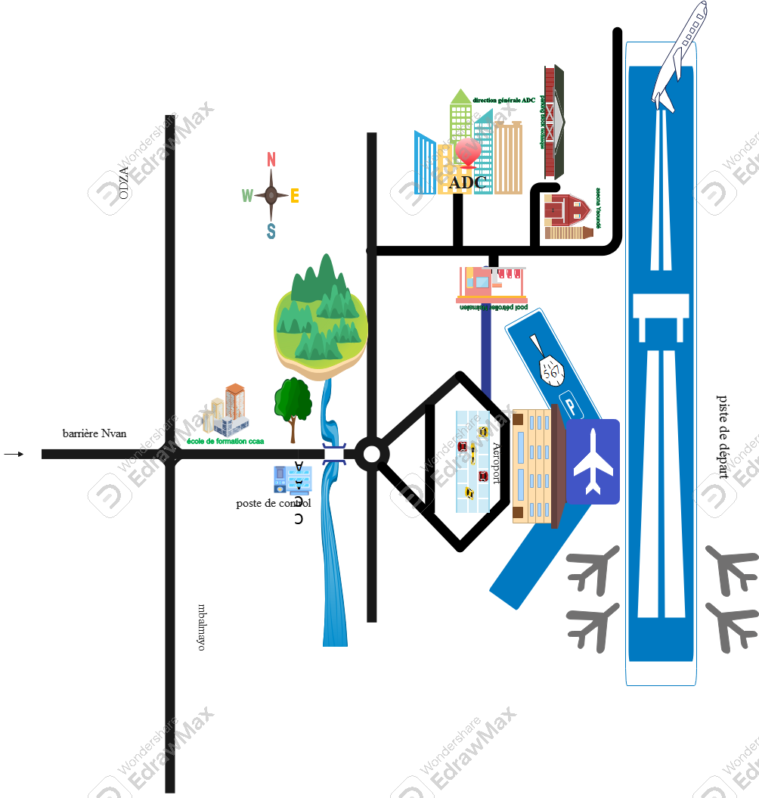
Figure 1: situation géographique (source : ADC)

Organigramme
II.3
A l’entrée de l’enceinte de la Société Aéroports Du Cameroun se trouve une guérite climatisée qui fait office de lieu d’accueil et de réception. Un esprit de courtoisie et de cordialité anime le personnel d’accueil. Pour l’exécution de ses missions, la société Aéroports Du Cameroun S.A comprend :
- La Direction Générale Elle est coiffée par le Directeur Général qui incarne le top management de la structure. Il coordonne toutes les orientations politiques, administratives, financières et sociales de la société et secondé par un Directeur Générale Adjoint.
- Les services rattachés à la Direction Générale : Les Conseillers Techniques ; L’Attaché de Direction ; l’Inspection générale de Services ; La Division des Contrôles ; Le Département des Systèmes d’Information ; La Division de la Communication, de la Documentation et de la Traduction ; Le Service Courrier et Liaison, le Service suivi et relance, le Pool du Système d’Information Géographique et le Service de Sécurité Informatique.
- Les Directions Centrales La Direction de la Comptabilité et des Finances : La Direction des Etudes et des Projets ; La Direction de la Maintenance ; La Direction des Ressources Humaines ; La Direction des Affaires Générales ; La Direction Sécurité, Qualité et Environnement ; La Direction de l’Exploitation.
- Les Directions d’Aéroports : Direction de l’Aéroport International de Douala ; Direction de l’Aéroport International de Yaoundé-Nsimalen ; Direction de l’Aéroport International de Garoua ; Direction de l’Aéroport de Maroua-Salak ; Direction de l’Aéroport de Ngaoundéré ; Direction de l’Aéroport de Bamenda ; Direction de l’Aéroport de Bertoua.

Figure 2: Organigramme ADCSA (source : ADC SA)

Missions
II.4
ADC a pour missions principales : La gestion, l’exploitation, l’entretien, le renouvellement, la réhabilitation et le développement des infrastructures des aéroports. La fourniture des services en escale. Au titre de la convention de la concession du 13 février 1994, ADC S.A assure la gestion et l’exploitation de sept aéroports : Yaoundé, Douala Garoua, Maroua, Ngaoundéré, Bamenda, Bertoua.

II.5

Activités
Les activités d'ADC, c'est-à-dire Aéroports du Cameroun (ADC S.A.) au Cameroun, incluent l'aménagement, l'exploitation et l'entretien des sept aéroports du Cameroun, l'amélioration de l'assistance aux voyageurs, aux bagages et aux aéronefs, ainsi que la gestion des installations aéroportuaires. L'entreprise fournit également des services spécifiques aux passagers PMR (Personnes à Mobilité Réduite), comme l'assistance à l'enregistrement et aux formalités de police, le transfert en fauteuil roulant et l'embarquement. En résumé, ADC gère l'ensemble des services opérationnels et de transit des sept aéroports du Cameroun, en mettant l'accent sur la fluidité et la qualité de l'expérience des passagers.
II.6

Ressources matérielles et logicielles

Ressources matérielles
II.6.1
Dans le cadre de l’exécution de son plan d’actions pour l’année en cours, le Directeur Général de la société Aéroports Du Cameroun S.A, a doté cette structure d’outils informatiques qui sont à la pointe de la technologie
Tableau 1: présentation des ressources matérielles
N° | Equipements | Caractéristique | Quantité
1 | Ordinateurs desktop | 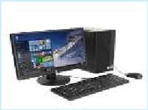  Desktop HP, Lenovo, Dell | 600
2 | Ordinateur portable |     Laptop HP, Lenovo, Dell, Asus, Msi, | 350
3 | Routeur | 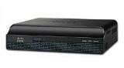  Cisco Catalyst 1941 | 4
4 | Switch | Switch Cisco Catalyst 24 et 48 ports  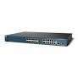 | 100
5 | Internet | Fibre optique | 1
6 | Modem | Box internet TP Link, Orange, MTN, Cisco 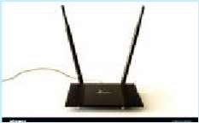 | 15
7 | Cable Ethernet | Cable Ethernet à paire torsadés CAT6 | 12Km

Ressources logicielles
II.6.2
De nombreux logiciels permettent aux employés des Aéroports du Cameroun de mener à bien l’exécution de leur tâche dans le but de remplir les objectifs semestriels et trimestriels de cette prestigieuse structure et comme logiciels nous avons :
Tableau 2: présentation des ressources logicielles
N° | Logicielles Descriptions
01 | Suite Microsoft Office  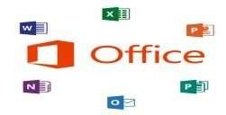 | Pour la création de documents, feuilles de calcul, présentations et autres contenus professionnels.
02 | Windows 11   | Système d’exploitation pour machine
03 | Visual Studio Code | IDE (Environnement de développement) gratuit et open source,
04 | Angry ip scanner   | Permet de gérer les conflits d’adresse IP et de consulter les adresse Ip disponibles dans un réseau local.
05 | Windows server 2022, 20219, 2007   | Pour la mise en place de server
6 | VmWare   | Pour virtualiser nos différents serveurs et OS de test et VM
7 | Amadéus | Pour la gestion aéroportuaire
8 | Metasploit   | Pour la supervision du réseau ADC.SA

Présentation du thème
II.7
Comme il est de coutume dans toute structure d’accompagner un stage académique par thème, qui vise à mettre sur pied une solution qui va résoudre un problème rencontré au sein de l’entreprise. Dans notre cas nous aurons pour thème ‹‹ l’analyse, conception et réalisation d’une application web pour la surveillance automatisée des services Windows liés à la disponibilité des applications opérationnelles en environnement aéroportuaire › ›

2ème PARTIE : PHASE TECHNIQUE
2ère PARTIE : PHASE TECHNIQUE

Préambule :
Il a été question pour nous dans la phase d’insertion de nous familiariser avec notre structure d’accueil. L’accent sera mis dans cette phase sur les différentes caractéristiques, spécificités et attentes du sujet soumis à notre étude.

Plan :
Introduction
- Dossier 1 : L’Existant
- Dossier 2 : Le cahier des charges
- Dossier 3 : Dossier d’Analyse
- Dossier 4 : Dossier de Conception
- Dossier 5 : Dossier de Réalisation
- Dossier 6 : Test de fonctionnalités
- Dossier 7 : Guide d’installation et guide d’utilisation
Conclusion

DOSSIER 1 : L’EXISTANT

Préambule :
Le dossier de l'existant analyse en détail le système actuel, décrivant ses fonctionnalités, ses performances et ses limitations. Il identifie les besoins non satisfaits et les problèmes à résoudre, fournissant ainsi une base solide pour guider le développement de la nouvelle application. Ce dossier permet de comprendre les forces et faiblesses du système en place et d'établir des recommandations pour améliorer et optimiser la solution future.

Plan :
Introduction
- Présentation du thème/projet
- Etude de l’existant
- Critique de l’existant
- Problématique
- Proposition de solution
Conclusion

Présentation du thème
Dans un monde où l'expérience client est au cœur de la réussite des entreprises, l'introduction de solutions technologiques pour optimiser l'interaction entre les clients et les services aéroportuaires est devenue essentielle. Le problème auquel nous apportons une solution est le manque de solution de supervision des services Windows dont est responsable le service Applications Opérationnelles. Et la solution que nous proposons est : « Analyse, conception et réalisation d’une application web pour automatiser la surveillance des services Windows en environnement aéroportuaire ». L'objectif est de développer un outil simple d'utilisation, pratique et efficace pour permettre aux ayant droit de mieux gérer la supervision des serveurs et application qui ont une importance cruciale même si nous sont hors des locaux.

Etude de l’existant
II.1

Description de l’existant
La supervision des services consiste à surveiller en continu l’état et les performances des composants logiciels (services Windows) indispensables aux applications métiers. Sous Windows, un service est un processus géré par le Service Control Manager (SCM) pouvant démarrer automatiquement, manuellement ou sur déclencheur. Les métriques observées incluent l’état (Running/Stopped), le temps de réponse, les redémarrages et les dépendances. Pour mener à bien notre étude nous avons jugé judicieux de de faire une descente sur un terrain spécifique à savoir le cadre professionnel de ADCSA afin de comprendre comment s’effectue la supervision des différents services Windows. D’entrée de jeu, nous nous intéressons à la disponibilité des différents serveurs qui hébergent les applications sous la responsabilité des services d’application opérationnelle. Libre à nous de constater qui les techniciens responsables de cette supervision utilisent encore le ping pour vérifier la disponibilité des serveurs et sont contraint de devoir accéder à l’interface administrateur pour pouvoir superviser les différentes applications qui y sont déployés. Le dommage est pour nous de constater que le technicien n’a aucune sauvegarde en bd des différentes actions de supervision qu’il effectue et le plus crucial est de ne pas pouvoir être informé en temps réel lorsqu’un service est suspendu par son fournisseur, ce qui détériore la qualité des services offerts à la clientèle.
II.2

Etude de l’art
Certains systèmes de supervision transcendent purement et simplement la technologie. Ce sont ceux qui opèrent au plus profond et plus intuitif en plus d’une précision accrue.
II.3

Cas de SCOM (system center Operations manager)
La solution repose sur le principe d’un programme appelé agent, installé sur la machine à superviser. Cet agent scrute plusieurs sources d’information, comme le journal d’événements, les compteurs de performance ou des codes de retour générés par les applications et envoie les informations pertinentes au serveur. Le serveur conserve les informations dans une base de données qui permet ainsi de disposer de l’historique des alertes. Lorsque les conditions d’une alerte sont remplies, le serveur déclenche des alertes. Un mécanisme de filtre entre en action à l’arrivée d’informations. Des règles en fonction du contexte et de la configuration permettent d’envoyer une notification (par courriel, ou sur un pager), de générer un ticket d’incident, ou de déclencher une action (un script par exemple) afin de corriger sans intervention l’anomalie détectée. SCOM s’appuie sur des Management Packs, qui sont les ensembles de règles et d’informations nécessaires à la supervision d’une application spécifique. Mais l’acquisition de cette solution engendrera des coûts énormes d’autant plus que son déploiement est très complexe.
II.4

Nagios
Nagios (anciennement appelé Netsaint) est une application permettant la surveillance système et réseau. Elle surveille les hôtes et services spécifiés, alertant lorsque les systèmes ont des dysfonctionnements et quand ils repassent en fonctionnement normal. C'est un logiciel libre sous licence GPL. Ce pendant Nagios est limité : pour avoir des graphiques, des Dashboard modernes ou des notifications avancées, il faut passer par des plugins ou par des forks (Centreon, Icinga). Et sur de très grandes infrastructures (des milliers d’hôtes/services), Nagios peut devenir difficile à maintenir et à faire évoluer sans outils complémentaires

Critique de l’existant
Parvenus à la fin de notre quête d'informations concernant la supervision des différents services Windows utilisé dans le service Application Opérationnelle nous constations que le système regorge des manques qu'il faut prendre en considération à savoir : Le manque d’agent de supervision dans les serveurs, les non information constante en temps réel sur l’état des différents serveurs et applications la nécessité d’une supervision manuelle effectuer par un agent technique.
De ce fait la solution proposée est celle de mettre sur pied une application qui automatisera les différentes actions de supervision nécessaire.
Tableau 3: critique l’existant
Critiques | Conséquences | Solutions
Aucun système de supervision | Le technicien n’a pas de moyen de connaître l’état des service Windows | La conception d’un système de supervision
Manque de système d’information sur l’état des services | Le fournisseur de services tel que Resar ou Amadeus peuvent révoquer l’accès à leurs services sans informer les responsables au sein de ADCsa | Mise en place d’un système de mailing et notification pour informer les responsables sur l’état des services
L’utilisation des ping | Le technicien n’a que le ping pour savoir si le service est up ou down | Mise en place d’agent au sein des serveurs pour effectuer automatiquement les pings.
Le technicien est informé par le gestionnaire du service d’embarquement | Le technicien n’a pas l’information en temp réel | Mise en place d’un système d’e-mail et de notifications pour être informer des différents changements d’état de ses services.

Problématique
L’innovation étant le but premier concernant le quotidien de chacun, il est primordial qu’elle se passe le plus simplement possible. C’est dans cette optique que nous nous posons la question de savoir comment procédons-nous pour créer une application qui permettra de superviser les services Windows en environnement aéroportuaire ?

Proposition de solution
En se rendant compte des limites de supervision dans le service des application opérationnelle cité en amont, il est évident qu’une solution adéquate doit être mise en place avec l’énoncée suivante : « ANALYSE CONCEPTION ET APPLICATION WEB POUR LA SURVEILLANCE AUTOMATISER DES SERVICES WINDOWS LIES A LA DISPONIBILITE DES APPLICATIONS OPERATIONS EN ENVIRONNEMENT AEROPORTUAIRE ».

DOSSIER 2 : CAHIER DES CHARGES

Préambule :
Le cahier des charges est un document contractuel établi entre le maitre d’œuvre et le maitre d’ouvrage qui étale les besoins du client. Il étudie et présente avec exactitude les exigences formulées par les utilisateurs en ce qui concerne le projet, son déroulement et les résultats.

Plan :
Introduction
- Contexte et justification du projet
- Bénéficiaires et cibles
- Objectifs
- Expressions des besoins
- Planification du projet : Gantt Project
- Estimation du coût du projet/étude
- Les contraintes du projet/ étude
- Les livrables
Conclusion

Contexte et justification du projet

Contexte
Dans le secteur aéroportuaire, qui est de plus en plus crucial pour la connectivité mondiale, la disponibilité des applications métiers (comme les systèmes de gestion des vols, d'enregistrement des passagers, etc.) est critique pour le bon fonctionnement des opérations au sol et dans les airs (gestion des vols, contrôle des accès, suivi des bagages, sécurité, etc…) pour assurer un service efficace et sécuritaire. Ces applications reposent sur des services Windows hébergés sur plusieurs serveurs qui doivent être en permanence disponible.

Justification
Avec l’augmentation du trafic aérien, une interruption de l’un de ces services peut provoquer des retards, des pertes de données et des impacts financiers. Alors il est impératif de disposer d’un système de surveillance automatisé. L’objectif est donc de mettre en place un système automatisé de surveillance en temps réel de ces services, accessible via une interface web interne, afin de garantir la continuité opérationnelle pour permettre d’améliorer l’expérience client et d’optimiser les ressources tout en assurant la sécurité opérationnelle.

Bénéficiaire et cible

Bénéficiaire
Les principaux utilisateurs de ce projet sont :
- Personnel aéroportuaire : agents de service, techniciens IT.
- Gestionnaires d'opérations : responsables de la supervision des opérations aéroportuaires.

Cible
Le projet de conception et réalisation d’une application web pour la surveillance automatisée des services liés à la disponibilité des applications opérationnelles en environnement aéroportuaire, a pour principale cible les entreprises aéroportuaires notamment : les compagnies aériennes, les aéroports, les fournisseurs de services

Objectifs

Objectif général
Notre objectif principal est d’optimiser la supervision des services Windows en environnement aéroportuaire grâce à une application web permettant la surveillance automatisée et centralisée des services Windows critiques dans un environnement aéroportuaire cas de ADCsa.

Objectifs spécifiques
Spécifiquement, la mise en place d’une interface jouant le rôle de contrôleur de disponibilité de service et serveur, répond aux objectifs spécifiques ci-après :
- Surveiller en temps réel l’état des services Windows sur les serveurs critiques qui aura pour acteur le technicien et l’administrateur.
- Détecter toute interruption ou anomalie.
- Envoyer des alertes automatiques aux responsables pour une intervention dans les plus bref délais.
- Historiser les événements pour analyse et audit.
- Fournir un tableau de bord clair et interactif pour les techniciens et administrateur.

Expressions des besoins
Les besoins du système représentent les attentes en termes de fonctionnalités ou non des utilisateurs vis-à-vis du système. Quant à l'acteur, il désigne toute personne qui interagira avec le système. En ce qui concerne notre système, les acteurs sont les suivants :
- Un administrateur
- Un directeur
- Technicien supérieur (ceux qui ont des droits d'accès)

Besoins fonctionnels
Ils sont indispensables au bon fonctionnement de l’application et décrivent exactement à quoi cette dernière sert et ce qu’elle fait. A cet effet, notre application doit pouvoir réaliser la gestion des modules suivant.
- Affichage en temps réel de l’état (actif/arrêté) des services Windows.
- Tableau de bord récapitulatif des serveurs et services.
- Historique complet des événements et pannes.
- Gestion des utilisateurs avec rôles (administrateur / technicien).
- Alertes par email, notification à l’écran ou SMS en cas de panne.

Besoins non fonctionnels
Comme l’indique le titre, cette partie traite les besoins non fonctionnels de notre application qui représente dans un cas générale les besoins liés à la forme et donc la satisfaction n’inclus pas le bon fonctionnement de notre application. Il est très souvent question d’ergonomie, de performances, ou même de types de conception … Dans notre cas ses besoins sont
- Disponibilité : uniquement sur l’Intranet interne (sécurité).
- Interface ergonomique et responsive (desktop).
- Consommation : une consommation minimale de ressources système.
- Compatibilité avec Windows Server 2016/2019/2022/2008.
- Rapidité : Les opérations effectuées par l'application doivent s'effectuer de manière rapide.
- Intégrité. L'application doit garantir que les données sont bien celles que l'on croit être.
- Authentification : L'application doit garantir que les utilisateurs sont bien ceux qu'ils prétendent être et ont les droits d’accès. Et que les Logs ont correctement été traité et analysé.
- Aptitude à la maintenance et à la réutilisabilité : Le système doit être conforme à une architecture standard et claire permettant sa maintenance et sa réutilisation.

Charte graphique

Logo


Figure 3: logo de l'application

Typographie
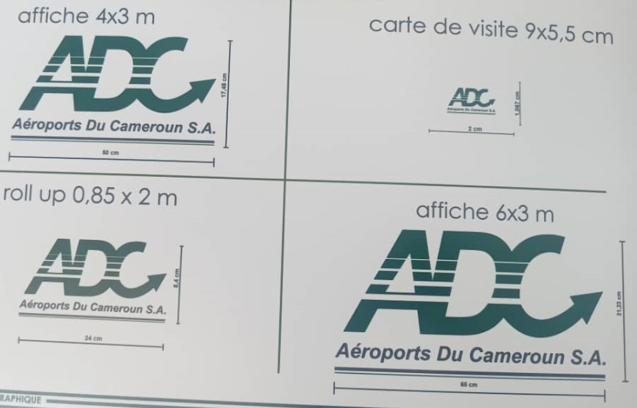
Figure 4: logotype de ADCSA

Palette de couleurs

Planification du projet
La durée de réalisation du projet est estimée à 46 jours. Le diagramme de Gantt ci-dessous présente la planification de la réalisation des tâches dans le temps en fonction des intervenants

Intervenants
Les personnes qui interviennent de manière active dans la réalisation du projet sont cités dans le tableau ci-dessous :
Tableau 4: intervenants du projet
Nom et prénoms | Fonctions | TÂCHES
M. NDEMOU MANGA Karl Yvan | Chef du service d’application opérationnel | Maitre d’œuvre
Mme Belinga Estelle | Enseignante à l’IAI | Consultant technique
M Amang Saïd | Etudiant en deuxième année à IAI-Cameroun | Maitre d’ouvrage

Diagramme de Gantt
La planification du projet nous permet de définir une structure claire en définissant les taches et les délais correspondants
Tableau 5: Planification des taches
Titres |  | Taches Durée en jours
Rédaction du rapport | Rédiger la documentation et la l’explication de notre projet |  | 46
Dossier de l’existant | Faire l’étude des différentes acquis déjà présents |  | 7
Cahier des charges | Spécification des besoins de l’utilisateur |  | 7
Analyse | Analyse de l’existant et de la solution |  | 15
Conception | Conception de la solution |  | 15
Réalisation | Implémentation de la  Solution |  | 15
Teste | Vérification du bon fonctionnement dans les règles de conformité de nos différentes fonctionnalités |  | 1
Guide d’installation et d’utilisation | Effectuer des séances de formation sur comment utiliser l’application |  | 2

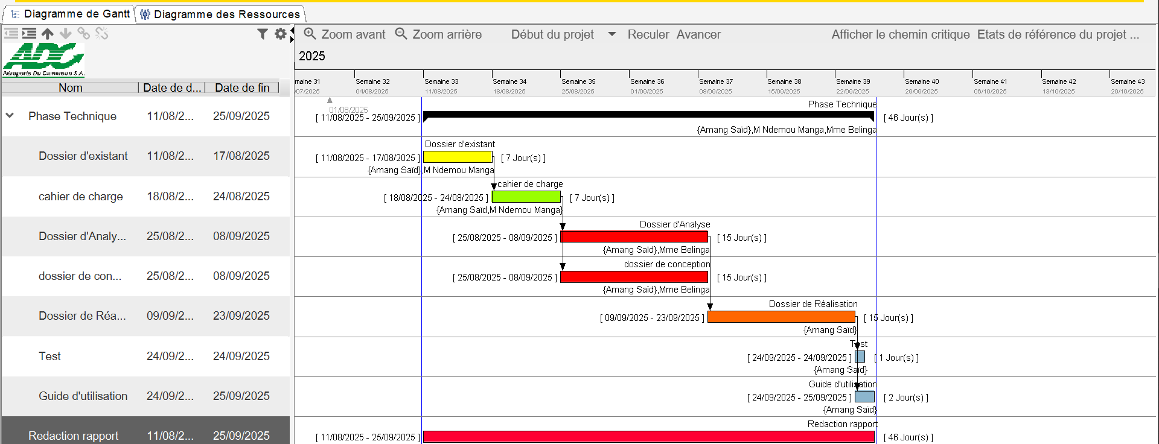
Figure 5: diagramme de Gantt

Estimation du coût du projet
Notre étude financière se fonde sur un document ‹‹la Mercuriales des prix 2025 ››

Ressources Matérielles
Tableau 6: matériel du projet (source : mercuriale 2025)
Matériel | Utilité | Quantité | Prix (FCFA) | Total (FCFA)
AsusViVoBook | Terminal de développement | 01 | 290 000 | 290 000
Modem Internet | Tecno Orange | 01 | 29 000 | 29 000
Clé USB | Stocker les informations | 01 | 5 000 | 5 000
Ram de format | Contenir les informations | 04 | 3 213 | 3 213
Total |  |  |  | 327 213

Ressources logicielles
Tableau 7: Ressources logicielles (sources : mercuriale 2025)
Logiciel | Rôles | Prix (FCFA)
WampServer | Mettre en place un serveur local | Gratuit
MySQL | Système de gestion de base de données | Gratuit
PHP | Langage de programmation | Gratuit
Sysbase Power AMC | Conception et modélisation des systèmes d’informations | 20 000
Gant Project | Gérer le temps et les ressources d’une bonne planification du projet | 209 600
Windows 10 | Système d’exploitation | 167 862
Microsoft Office 365 201 | Logiciel de traitement de texte | 45 244
PowerShell | Langage de Scripting | Gratuit
TOTAL |  | 442 706

Ressources humaines
Tableau 8: Ressources humaines (sources : mercuriale 2025)
Main d’œuvre | Quantité | Description | Durée en jours | Prix (FCFA) | Total (FCFA)
Analyste concepteur | 01 | Analyse et approvisionnement à l’aide d’outils afin de prévoir le future système | 20 | 250 000 | 5 000 000
Programmeur | 01 | Implémenté le système à l’aide des directives de l’analyste | 20 | 100 000 | 2 000 000
Testeur | 03 | Effectuer les tests afin de valider la solution obtenue | 05 | 90 000 | 450 000
Total |  |  |  |  | 7 450 000

Cout total
Tableau 9: coût total du projet
Types | Montants (Fcfa)
Ressources matérielles | 327 213
Ressources logicielles | 442 706
Ressources humaines | 7 450 000
Total provisoire | 8 219 916
Imprévues (10% du total provisoire) | 821 991.6
Total | 9 041 907

Total : Neuf millions quarante un mille neuf cent sept franc CFA

Les livrables
A la fin des délais fixés, pour le développement de cette solution, les éléments qui ferons office de livrables sont les suivants :
- Un prototype de l’application stocké sur un support amovible
- Un cahier de charge
- Un dossier d’analyse
- Un dossier de conception
- Un dossier de réalisation
- Un dossier de test
- Un guide utilisateur
- Code source complet
- Présentation PowerPoint pour soutenance

Les contraintes du projet

Les contraintes de coût
Selon l’estimation du cout du projet, il a été déterminé que la mise œuvre de ce projet en tenant comptes des ressources logicielles, matérielles, humaines et les imprévues s’élève à : 9 041 907

Les contraintes de délais
Un délai de réalisation nous a été fixé pour livrer une solution fonctionnelle. Le délai qui est de (02) mois donc (60) jours.

Les contraintes de qualités
Après le prix et un délai fixé, nous devons produire une application de bonne qualité à nos utilisateurs, une application flexible, réutilisable et évolutive.

DOSSIER 3 : DOSSIER D’ANALYSE

Préambule :
Le dossier d’analyse a pour but d’affiner le choix de la méthode à utiliser tout au long du projet. Il permet dans la même lancée de faire comme son nom l’indique une analyse détaillée du projet à mettre en œuvre.

Plan :
Introduction
- Méthodologie
  - Etude comparative UML et MERISE
  - Etude comparative des processus unifiés
- Modélisation
  - Diagramme des cas d’utilisation
    - Diagramme de cas d’utilisation global
    - Diagramme de cas d’utilisation spécifique
    - Descriptions textuelles
  - Diagramme de communication
  - Diagramme de séquence
  - Diagramme d’activité
Conclusion

Démarche d’analyse

L’analyse est une étape fondamentale dans la conception d’un logiciel. C’est la base de tous travaux de réalisation de système d’information. Un système d’information est un système organisé de ressources, de personnes, et de structures qui évoluent dans une organisation et dont le comportement coordonné vise à atteindre un but commun. Plusieurs méthodes de langages ont été développées pour faciliter et normaliser l’analyse et la conception des systèmes d’information parmi lesquels nous avons principalement UML et MERISE.

Etude comparative UML/MERISE

MERISE (Méthode d’Étude et de Réalisation Informatique pour les Systèmes d’Entreprise) est une méthode d’analyse, de conception structurelle et de réalisation des systèmes d’informations très utiles notamment dans les entreprises françaises. Elle est basée sur la séparation des données et des traitements à effectuer en plusieurs modèles conceptuels et physiques. Son but principal est d’arriver à concevoir un système d’information (SI). C’est une méthode systémique d’analyse et de conception de SI qui propose de considérer le système réel selon deux points de vue : une vue statique (données) et une vue dynamique (traitement).
UML (Unifie Modelling Language) quant à lui, est un langage de modélisation des systèmes standards, qui utilise des diagrammes pour présenter chaque aspect d’un système en s’appuyant sur la notion d’orienté objet qui est un véritable atout pour ce langage. UML propose donc une approche différente de celle de MERISE en ce sens qu’il associe les données aux traitements. En effet, avec UML, centraliser les données d’un type de traitement associé permet de limiter les points de maintenance dans le
code et faciliter l’accès à l’information en cas d’évolution de logiciel. De plus, UML décrit la dynamique du système d’information comme un ensemble d’opérations attachées aux objets du système.
Tableau 10: étude comparative MERISE & UML
MERISE | UML
Méthode d’étude et de réalisation informatique pour les systèmes d’entreprises. | Unified Modeling Language
Est une méthode systémique d’analyse et de conception de systèmes d’information. C’est-à-dire qu’elle utilise une approche systémique. | N’est cependant pas une méthode, mais plutôt un langage de modélisation objet qu’il faut associer une démarche pour en faire une méthode. C’est le cas de la méthode 2TUP ; RUP et XP.
Propose de considérer le système réel selon deux points de vue :  - Une vue statique (données).  - Une vue dynamique (traitements).  C’est-à-dire qu’avec la méthode Merise, nous avons une étude séparée des données et des traitements. | Propose une approche différente de celle de Merise en ce sens qu’il associe les données et les traitements.  Car avec UML, centraliser les données d’un type et les traitements associés permet de limiter les points de maintenance dans le code et facilite l’accès a l’information en cas d’évolution du Logiciel. De plus ; UML décrit la dynamique du système d’information comme un ensemble d’opérations attachées aux objets du système.
Relationnel | Objet

Choix et présentation de la démarche d’analyse
Après cette étude comparative entre le langage de modélisation UML et MERISE, notre choix sera porté sur la méthode UML. UML se définit comme étant un langage de modélisation graphique et textuel destiné à l’architecture, la conception et la mise en œuvre de systèmes logiciels complexes par leurs structures aussi bien que leurs comportements, concevoir des solutions et communiquer des points de vue. L'UML utilise les points forts de ces trois approches pour présenter une méthodologie plus cohérente et plus facile à utiliser. Il représente les meilleures pratiques de création et de documentation des différents aspects de la modélisation des systèmes logiciels et d'entreprise. UML unifie à la fois les notions et les concepts orientés objets. Il ne s’agit pas d’une simple notation graphique, car les concepts transmis par un diagramme ont une sémantique précise et sont porteurs de sens au même titre que les mots d’un langage. C’est un langage standard de modélisation des systèmes d’informations à objet.
La version d’UML utilisée ici est la version 2.5.1 qui compte quatorze (14) diagrammes, et une division du système en deux (02) grandes vues :
- La vue statique composée des diagrammes UML structurels qui représente le système physiquement et comporte six (07) diagrammes
- Diagramme de classe
- Diagramme de composants
- Diagramme de structures composite
- Diagramme de déploiement
- Diagramme d’objets
- Diagramme de packages
- Diagramme de profil
- La vue dynamique constituée des diagrammes UML comportementaux qui représente les interactions effectuées dans le système, elle comporte sept (07) diagrammes :
- Diagramme d'activité
- Diagramme de communication
- Diagramme global d’interaction
- Diagramme de séquence
- Diagramme d'états-transition
- Diagramme de temps
- Diagramme de cas d’utilisation
UML étant un langage formel et normalisé, il est un bon support de communication dans l’élaboration d’une solution informatique, sa polyvalence et sa souplesse fond de lui un langage universel. Pour développer des solutions, on a besoin de lui associer une méthode générique qui s’attache à ses diagrammes, par exemple la méthode Agile. Il en existe plusieurs : Scrum, XP (Extreme Programming), RUP (Rational Unified Process), FDD (Feature Driven Development), etc…

Etude comparative des processus unifiés

La maîtrise des processus de développement implique une organisation et un suivi des activités : c’est ce à quoi s’attachent les différentes méthodes qui s’appuient sur l’utilisation du langage UML pour modéliser un système d’information. UP (Unified Process) est une méthode générique de développement de logiciel. Générique signifie qu'il est nécessaire d'adapter UP au contexte du projet, de l'équipe, du domaine et/ou de l'organisation (exemple : R.U.P, U.P, X.P, 2 TUP…).
Parmi les PU les plus populaires, on trouve :
- Rational Unified Process (RUP) : Développé par Rational Software, RUP est l'un des PU les plus complets et les plus structurés. Il est basé sur une approche en cascade avec des phases distinctes et des livrables bien définis.
- Unified Process (UP) : UP est une version plus légère et plus adaptable de RUP, créée par l'Object Management Group (OMG). Il offre plus de flexibilité aux équipes pour adapter le processus à leurs besoins spécifiques.
- Choisir le processus unifié adéquat
Le choix du PU le plus adapté à un projet dépend de plusieurs facteurs, tels que la taille et la complexité du projet, les compétences de l'équipe, les exigences du client et la culture de l'entreprise.
- RUP est un bon choix pour les projets de grande envergure et critiques où une structure et une planification détaillées sont importantes.
- UP est un bon choix pour les projets qui nécessitent plus de flexibilité et d'adaptation.

Choix et présentation du processus unifié
Pour des raisons d'adaptation du processus unifié (UP), nous optons pour le processus 2TUP (Two Tracks Unified Process) qui est construit sur le langage UML. Le processus unifié répète un certain nombre de fois une série de cycles. Tout cycle se conclut par la livraison d’une version du produit aux clients et s’articule en 4 phases :
Création, élaboration, construction et transition, chacune d’entre elles se subdivisant à son tour en itérations.
Dans le processus 2TUP, les activités de développement sont organisées suivant 5 workflows qui décrivent :
      - La capture des besoins ;
      - L’analyse ;
      - La conception ;
      - L’implémentation ;
      - Et le test.
Il commence par une étude préliminaire qui consiste essentiellement à identifier les acteurs qui vont interagir avec le système à construire, les messages qu'échangent les acteurs et le système, par la suite de produire le cahier des charges et à modéliser le contexte.
Ce processus vise à améliorer l'efficacité du développement en dissociant les aspects techniques des aspects fonctionnels du système. Il s'articule autour de 3 phases essentielles à savoir : une branche technique, une branche fonctionnelle et une phase de réalisation.
Le schéma ci-dessous est l’illustration du processus 2TUP :
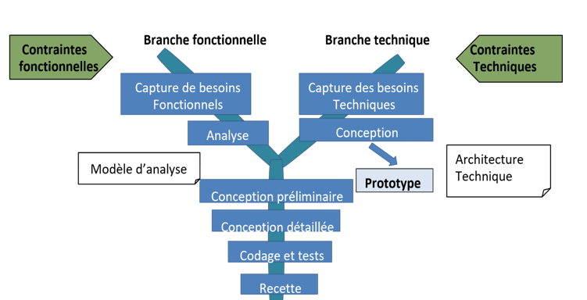
Figure 6: Cycle de vie du processus 2TUP Sources : https://www.fichier-pdf.fr/2016/04/03/chapitre-2/

Modélisation

Diagramme des cas d’utilisation
Les diagrammes de cas d’utilisation identifient les fonctionnalités fournies par le système, ces fonctionnalités sont appelées ici cas d’utilisations, les utilisateurs qui interagissent avec le système (acteurs), et les interactions entre ces derniers. C’est une description de l’ensemble des opérations que l’utilisateur pourra effectuer dans le système.
Les cas d’utilisations sont représentés par une ellipse contenant le nom du cas d’utilisation. Un acteur et un cas d’utilisation sont mis en relation par une association représentée par une ligne.
Tableau 11: composants du diagramme de cas d'utilisation
Composant du diagramme | Représentation Graphique
Acteur | 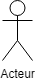
Cas d’utilisation | 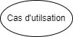
Association

Trois types de relations sont pris en charge par la norme UML. Nous pouvons les distinguer dans le tableau ci-dessous :

Tableau 12: : les type de relation en UML
Type de relation | Description | Représentation graphique
Inclusion | Un cas 1 est un inclus dans un cas 2 si l'exécution du cas 1 passe obligatoirement par l’exécution du cas 2. | 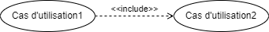
Extension | On dit qu’un cas 1 étend un autre cas 2 si la réalisation du cas 1 ajoute un ou plusieurs comportements à la réalisation du cas 2. | 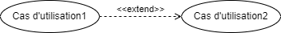
Généralisation/Spécialisation | Un cas 1 hérite d’un cas 2 si le cas 1 en plus de réaliser complètement les actions du cas 2 réalise ou non d’autres nouvelles actions. | 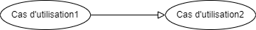
Héritage | Un acteur 1 hérite d’un acteur 2 si le cas 1 en plus de réaliser complètement les actions du cas 2 réalise ou non d’autres nouvelles actions.

Formalisme du diagramme de cas d’utilisation :
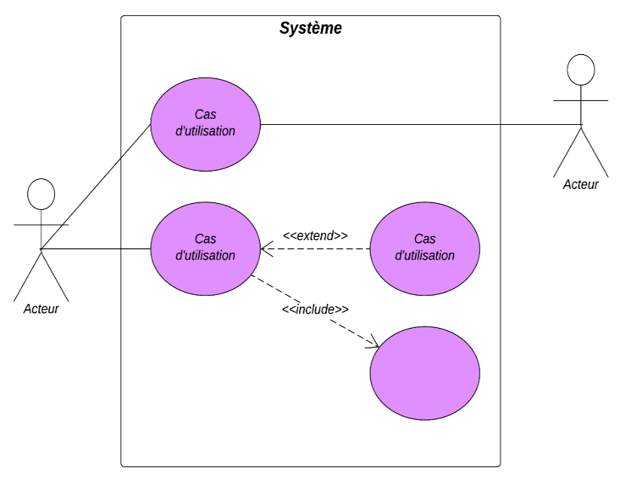
secondaire
Figure 7: formalisme du diagramme de cas d'utilisation

Diagramme de cas d’utilisation globale

Figure 8: diagramme de cas d'utilisation globale

Diagrammes de cas d’utilisation spécifique

Diagramme du cas ‹‹ gérer technicien › ›
Figure 9: diagramme de cas d'utilisation spécifique gérer technicien

Diagramme du cas ‹‹ gérer les services › ›
Figure 10: diagramme de cas d'utilisation spécifique gérer services

Descriptions textuelles des scénarios
Chaque cas d'utilisation, est associé à une série d'actions représentant la fonctionnalité voulue, ainsi que les stratégies à utiliser dans l'alternative où la validation échoue, ou des erreurs se produisent.
Le formalisme d’une description textuelle est le suivant :
Tableau 13: : composants de la description textuelle
Le titre
Résumé | Brève description de l'objectif du cas d'utilisation.
Acteurs | Entités (humaines ou systèmes) qui interagissent avec le système.
Date de création | Date à laquelle le cas d'utilisation a été rédigé.
Responsable | Personne en charge du cas d'utilisation.
Version | Numéro de version de l’application.
Précondition | Conditions à remplir avant le déclenchement du cas d'utilisation.
Scénario nominal | Séquence principale des étapes d'exécution.
Scénarios alternatifs | Variantes ou chemins alternatifs du scénario principal.
Scénario d’exception | Cas où une anomalie ou une erreur survient.
Post condition de succès | Résultat attendu si tout se passe bien.
Post condition d’échec | Conséquence en cas d'échec.
Exigences non fonctionnelles | Contraintes techniques (performance, sécurité, etc.)

Cas 1 ‹‹ s’authentifier › ›
Tableau 14: description textuelle de s'authentifier
S’authentifier
Résumé | Ce cas d’utilisation permet aux utilisateurs d’avoir accès à la plateforme
Acteurs | Admin, Technicien, agent snmp
Date de création | 18/08/2025
Responsable | M. AMANG Saïd
Version | 1.0
Présupposé | L’utilisateur possède un compte dans la plateforme et le système fonctionne correctement
Scénario nominal | 1) L'utilisateur saisit l’URL de l’application.  2) Le système affiche le formulaire de connexion  3) L'utilisateur entre son identifiant et son mot de passe dans les champs correspondants et valide.  4) Le système vérifie la conformité des champs  5) Le système envoie les données à la base de données  6) La base de données renvoie le résultat de la requête  7) Le système affiche un message de succès à l’utilisateur
Scénarios alternatifs | 4.a) A l’étape 4) du scénario nominal, l’utilisateur entre les informations non correspondantes ou manquantes  4.b) le système affiche un message d’erreur puis retour à l’étape 2) du scénario nominal  6 a) A l’étape 6) du scénario nominal si aucune correspondance n’est trouvée dans la base de données,  6.b) le système affiche un message d’erreur puis retour à l’étape 2 du scenario nominal
Scénario d’exception | 3.a) l’utilisateur saisi les identifiants erronés a plus de 3 reprises.
Post condition de succès | L’utilisateur a accès à sa session de travail.
Post condition d’échec | L’utilisateur ne peux pas avoir accès à sa session de travail.
Exigences non fonctionnelles | La saisie du mot de passe ne doit pas être visible à l’écran.

Cas 2 ‹‹ bloquer technicien › ›
Tableau 15 description textuelle de bloquer technicien
Bloquer technicien
Résumé | Permet à l’administrateur de pouvoir révoquer les droits d’accès d’un technicien dans l’application.
Acteurs | Administrateur
Date de création | 18/08/2025
Responsable | Amang Saïd
Version | 1.0
Précondition | L’administrateur s’est authentifié
Présupposé | L’administrateur a accès à sa session de travail.
Scénario nominal | - L’administrateur clic sur gérer technicien.  - Le système envois une requête à la base de données.  - Le système affiche la liste des différents techniciens.  - L’administrateur choisis le technicien à bloquer.  - Le système affiche toutes les informations du technicien.  - L’administrateur clique sur bloquer.  - Le système lui envoie un message de succès.
Scénarios alternatifs | 4.a) à l’étape 4 du scénario nominal l’administrateur choisit un technicien déjà bloquer  4.b) Le système lui notifie de choisir un autre, et retourne à l’étape trois du scénario nominal.  6.a) à l’étape 6 scénario nominale l’administrateur clic sur annuler.  6.b) le système retourne à l’étape deux du scénario nominal.
Scénario d’exception | Il n’y en a pas.
Post condition de succès | L’administrateur est renvoyé dans le tableau de bord admin.
Post condition d’échec | Le technicien n’a pas été supprimer.
Exigences non fonctionnelles | L’affichage des techniciens  Dois renseigner s’ils son actif ou s’ils ont déjà été bloqué

Cas 3 ‹‹ Consulter historique › ›
Tableau 16: description textuelle de consulter historique
Consulter historique
Résumé | Permet au technicien et à l’administrateur de visualiser l’historique complet des états des services Windows (incidents, redémarrages, pannes) pour effectuer des analyses ou des audits
Acteurs | Administrateur, Technicien
Date de création | 18/08/2025
Responsable | AMANG Saïd
Version | 1.0
Présupposé | - Le système fonctionne correctement.
 | - L’utilisateur est authentifié.
Scénario nominal | - L’utilisateur clique sur Historique.  - Le système envois une requête à la base pour récupérer les événements enregistrés.  - La base de données répond à la requête.  - Le système affiche la liste des analyses (date, service, serveur, état, durée).
Scénarios alternatifs | 4.a à l’étape 4 du scénario nominal, aucun évènement n’a encore été enregistré.  4.b le système affiche aucunes données enregistrer » et renvois le tableau de bord
Scénario d’exception | - Aucune.
Post condition de succès | L’historique complet et filtré est affiché et peut être exploité.
Post condition d’échec | L’utilisateur ne peut pas consulter les données ou obtient un résultat incomplet
Exigences non fonctionnelles | - Temps d’affichage inférieur à 5 secondes pour 1 an de données.  - Compatibilité avec les navigateurs principaux (Chrome, Edge, Firefox).

Cas 4 ‹‹ ajouter service › ›
Tableau 17: description textuelle de ajouter service
Ajouter service
Résumé | Permet à l’administrateur d’ajouter un nouveau service à superviser.
Acteurs | Administrateur
Date de création | 18/08/2025
Responsable | AMANG Saïd
Version | 1.0
Précondition | - L’application fonctionne correctement  - L’administrateur est authentifié.
Scénario nominal | - L’administrateur clique sur gérer service  - Le système affiche les différents cas de gestions  - L’administrateur clique sur ajouter service  - Le système affiche le formulaire  - L’administrateur remplis le formulaire et le soumet.  - Le système vérifie le format de données reçut.  - Le système envois une requête a la base de données  - La base de données envois une réponse.  - Le système envoie un message de succès.
Scénarios alternatifs | 5.a A l’étape 5 du scénario nominal, l’administrateur entre des informations non correspondante ou manquante.  5.b le système renvois un message d’erreur puis retourne à l’étape 4 du scénario nominal.
Scénario d’exception | 3.a) L’administrateur saisi des informations erronés a plus de 3 reprises.
Post condition de succès | Le système affiche la nouvelle liste de service.
Post condition d’échec
  Le service n’est pas enregistré et ne peux être superviser
Exigences non fonctionnelles | - Base de données sécurisées, fiabilité du système.

Diagramme de communication

Un diagramme de communication dans le langage de modélisation unifié fait référence à un graphique qui représente le flux de messages dans un système. En un mot, il montre comment les parties d’un système interagissent ou, dans ce cas, communiquent entre elles.
Comme tout autre diagramme, le diagramme de communication UML comporte également plusieurs composants qui constituent son intégralité. La bonne chose à propos de ce schéma est qu’il peut être réalisé avec seulement quelques composants.
Le formalisme est le suivant :
Tableau 18: composants du diagramme de communication
Composant | Description | Représentation
Acteur | C’est une entité qui interagit avec le système ou qui est extérieur à lui. Sa représentation est identique à celui d’un diagramme de cas d’utilisation.
Objet | Il est représenté par un rectangle contenant le nom et le type de l'instance.
  Objet
Les connecteurs | Les relations entre les lignes de vie sont appelées connecteurs et se représentent par un trait plein reliant deux lignes de vie.
Les messages | Désignent une communication particulière entre les lignes de vie, et sont généralement ordonnés selon un ordre de numéro croissant.

Cas < s’authentifier >
Figure 11 : diagramme de communication de s’authentifier

Cas < consulter historique >
Figure 12 : diagramme de communication de consulter historique

Cas 3 « ajouter service »
Figure 13: diagramme de communication d’ajouter service

Cas 4 « bloquer technicien »
Figure 14: diagramme de communication de bloquer technicien

Diagramme de séquence
Les diagrammes de séquences sont des représentations graphiques des interactions entre les acteurs et le système selon un ordre chronologique dans la formulation UML. Le diagramme de séquences permet de décrire les interactions entre les objets au sein d’un diagramme des cas d’utilisation.
Le diagramme de séquence énumère les objets horizontalement et le temps verticalement. Il modélise l’exécution des différents modèles en fonction du temps. Dans ce diagramme, les objets et les acteurs sont énumérés en colonnes avec leur ligne de vie verticale indiquant la durée de vie de l’objet.
Le formalisme est le suivant :

Tableau 19 composants du diagramme de séquence
Composant Description Représentation
Objet |  | Se décrit comme étant l’instance d’une classe
  Objet
Acteur |  | Il s’agit d’une personne qui interagit et communique avec le système.
Ligne de vie |  | La ligne de vie, représente le déroulement temporel d'un processus.
Activation |  | Il s’agit ici du temps nécessaire pour qu’un objet ou un acteur accomplisse une tâche, elle indique quand l’objet effectue une action.
Message synchrone | On utilise ce symbole lorsqu’un expéditeur doit attendre une réponse à un message avant de continuer. Le diagramme doit montrer à la fois l’appel et la réponse
Messages de retour asynchrones | Les messages asynchrones ne nécessitent pas de réponse avant que l’expéditeur ne continue. Seul l’appel doit être inclus dans le diagramme.
Message de retour | Ces messages sont des réponses aux appels.

Exemple de diagramme de séquence :
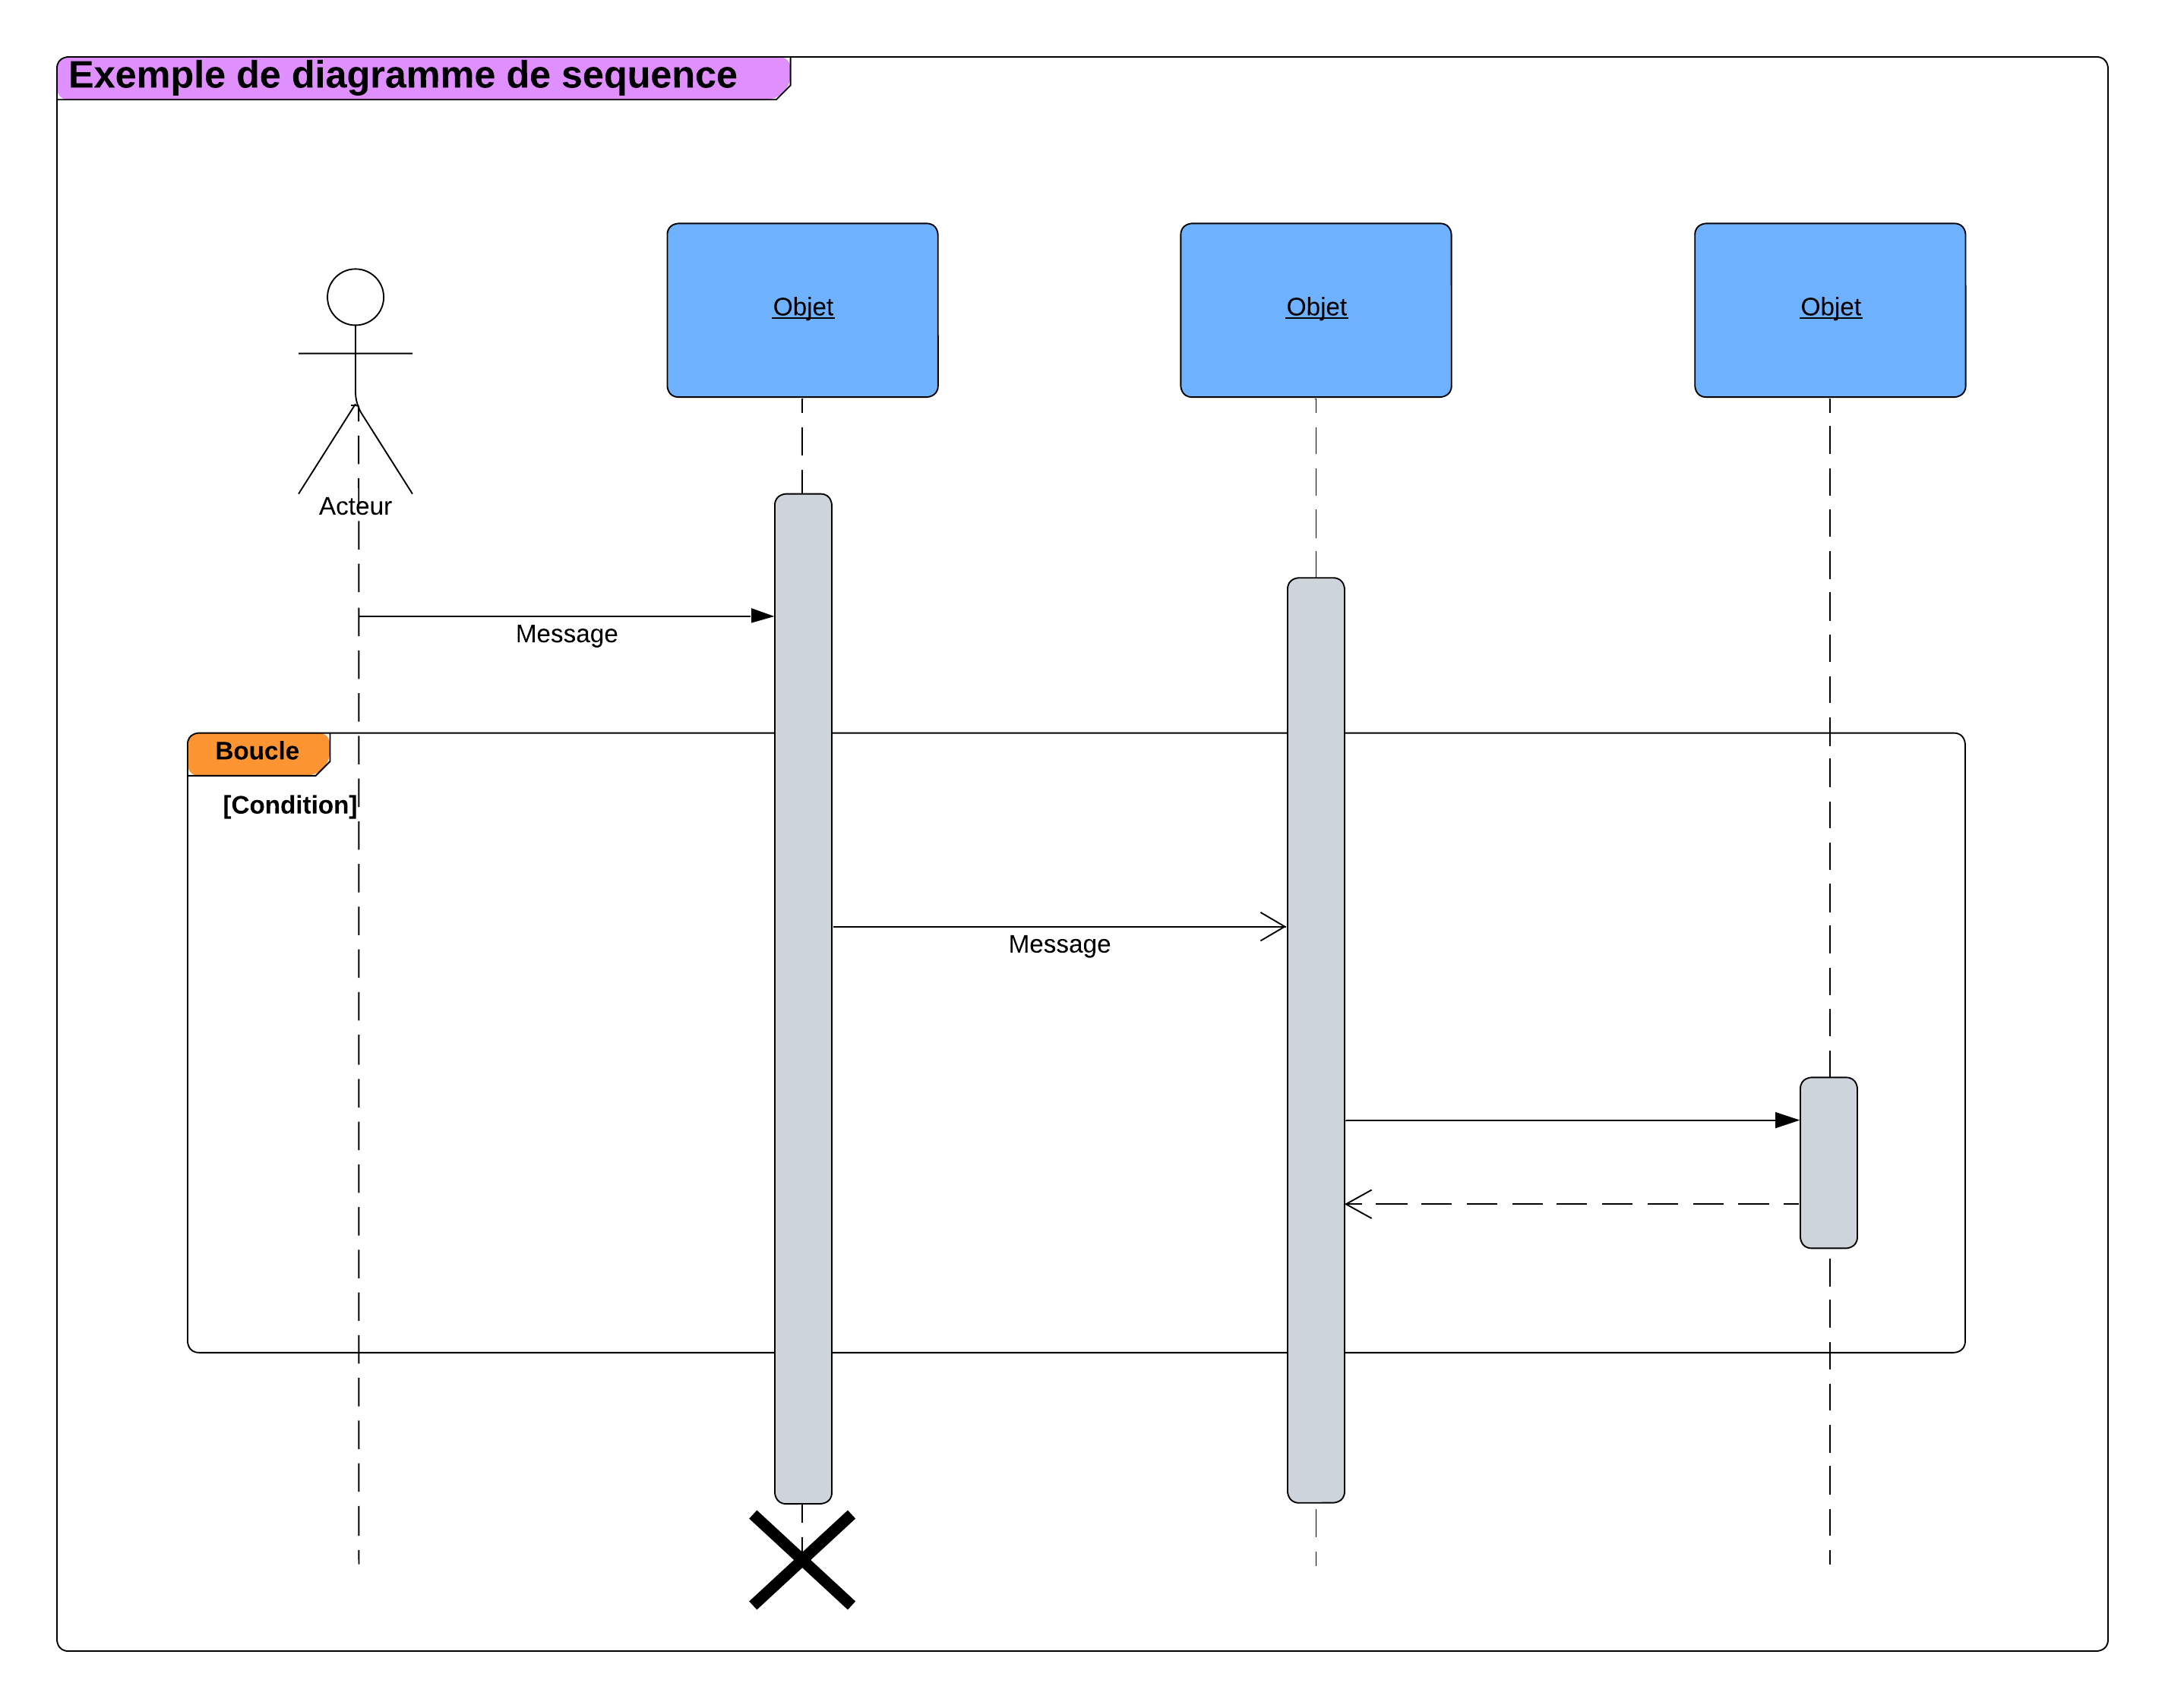
Figure 15: formalisme du diagramme de séquence

Cas < s’authentifier >
Figure 16 : diagramme de séquence de s'authentifier

Cas < consulter historique >
Figure 17 : diagramme de séquence de consulter historique

Cas < ajouter service >
Figure 18 : diagramme de séquence d’ajouter service

Cas < bloque technicien >
Figure 19: diagramme de séquence bloquer technicien

Diagramme d’activité

Les diagrammes d'activités sont particulièrement adaptés à la description des cas d'utilisation. Plus précisément, ils viennent illustrer et consolider la description textuelle des cas d'utilisation.
L’usage général du diagramme d'activité permet de mettre l'accent sur les traitements et de formaliser graphiquement la séquence d’actions réalisées dans un cas d'utilisation.

Tableau 20: composants du diagramme d'activité
Composant Description |  | Représentation
Une action | Rectangle aux coins arrondis qui représente une opération élémentaire et instantanée
Une transition | Ligne qui représente le passage d’une activité à une autre
Nœud initial | Cercle plein à partir duquel un flot débute dans un diagramme d’activité
Nœud final | Un nœud de fin d'activité : un petit cercle plein marquant l’arrêt l’exécution de l'activité  enveloppante s'arrête
Nœud final | Un nœud de fin de flot : cercle vide barré d'une croix marquant l’arrêt d’un flot à  l'intérieur du diagramme
Couloir | Les diagrammes d’activités font intervenir les acteurs de chaque activité. Chaque activité sera placée dans une colonne (couloir) qui correspond à l’acteur qui l’effectue. | 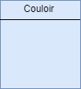
Barre de synchronisation | Barre horizontale sur laquelle convergent les activités qui sont exécutées en parallèle.

Exemple de diagramme d'activité :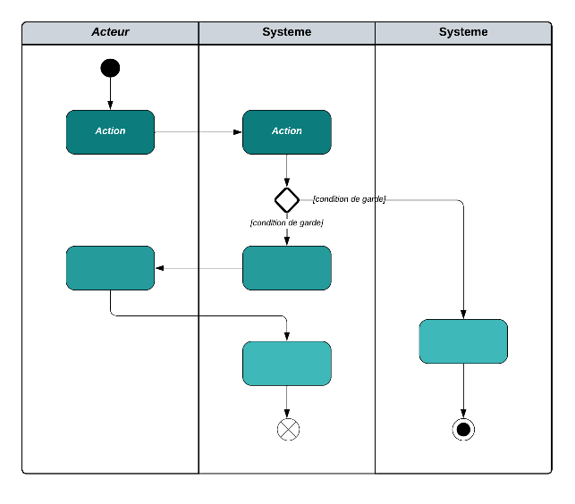
Figure 20: formalisme du diagramme d’activité

Cas < s’authentifier >
Figure 21: diagramme d'activité de s'authentifier

Cas < consulter historique >
Figure 22: diagramme d'activité de consulter historique

Cas < ajouter service >
Figure 23: diagramme d'activité d’ajouter service

Cas < bloquer technicien >
Figure 24: diagramme d'activité de bloquer technicien

DOSSIER 4 : DOSSIER DE CONCEPTION

Préambule :
Le dossier de conception permet de modéliser dans son ensemble la solution proposée et de recueillir les informations nécessaires à la mise sur pied d’une base de données complexes et efficaces. De ce fait il prévoit le système futur.

Plan :

Introduction
- Diagramme de classe
- Diagramme de paquetage
- Diagramme d’état transition
Conclusion

Diagramme de classe

Le diagramme de classe met en évidence d’éventuelles relations entre ces classes. Le diagramme de classes comporte 6 concepts : classe, attribut, identifiant, relation, opération, généralisation/spécialisation. Ce diagramme est constitué des éléments suivants :
- Classe :il s’agit de la description abstraite à un ensemble d’objet : elle définit leurs structures, leurs comportements et leurs relations.
- L’attribut : Il représente la modélisation d’une information élémentaire représentée par son nom et format.
UML définit 3(trois) niveaux de visibilité pour les attributs :
  - Public (+) : l’élément est visible par tous les clients de la classe.
  - Protégé (#) : l’élément est visible que par les sous-classes ou les classes filles.
  - Privé (-) : l’élément n’est visible que par les objets de la classe auxquels il appartient.
- L’identifiant : c’est un attribut particulier, qui permet de repérer de façon unique chaque objet, instance de la classe.
- Multiplicité : elle définit le nombre d’instance de la classe, elle est définie par un nombre entier ou un intervalle de valeur (1...1, 0...1, 1...*, 0...*).
- Associations : Une association est une relation entre deux classes (association binaire) ou plus (association n-aire), qui décrit les connexions structurelles entre leurs instances.
Il existe plusieurs types de relations dont les plus connues sont les suivants :
  - Généralisation : : Relation d'héritage, dans laquelle les objets de l'élément spécialisé (Classe enfant) peuvent remplacer les objets de l'élément général
(Classe parent)
  - Agrégation : utilisé pour les relations de types « contenant / contenue »
  - La composition : La composition est un cas particulier de l’agrégation dans laquelle la vie des composants est liée à celle des agrégats.
Le tableau suivant nous donne une liste assez détaillée du formalisme du diagramme de classe en un tableau :
Tableau 21: composants du diagramme de Classe
COMPOSANT | DESCRIPTION | REPRESENTATION VISUEL
La classe | Représente par un rectangle  Compartimente. Le premier compartiment représente le nom de la classe, le deuxième les attributs, le troisième les opérations ou méthodes | 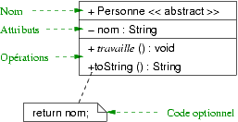
Association | Une relation entre deux classes ou plus de deux classes qui décrivent les connexions structurelles entre leurs instances
Composition | Est un cas particulier de l’agrégation dans laquelle la vie des composants est liée à celle des agrégats  La destruction du tout détruit les parties
Agrégation | Utilise pour les relations de types « contenant/contenue »  La destruction du tout ne détruit pas les parties
Généralisation | Relation d’héritage dans laquelle les objets de l’élément spécialise (classe fille) peuvent remplacer les objets de l’élément général(classe mère) | 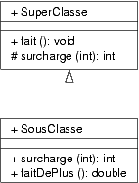
Multiplicité | Elle définit le nombre d’instance de la classe, elle est définie par un nombre entier ou un intervalle de valeur (1.1, 0...1, 1. *,0. *) | 1..1 : un à un seul  0..1 : zéro a un  1.. * : un a plusieurs  ,0 ..* : zéro a plusieurs
Modificateur d’accès | - Toutes les autres classes ont accès à cet attribut  - Seules la classe elle-même et les classes filles (héritage) ont accès à cet attribut.  - Seule la classe elle-même a accès à cet attribut | + ; public  - : privé  # : protégé
Exemple de diagramme de classe :
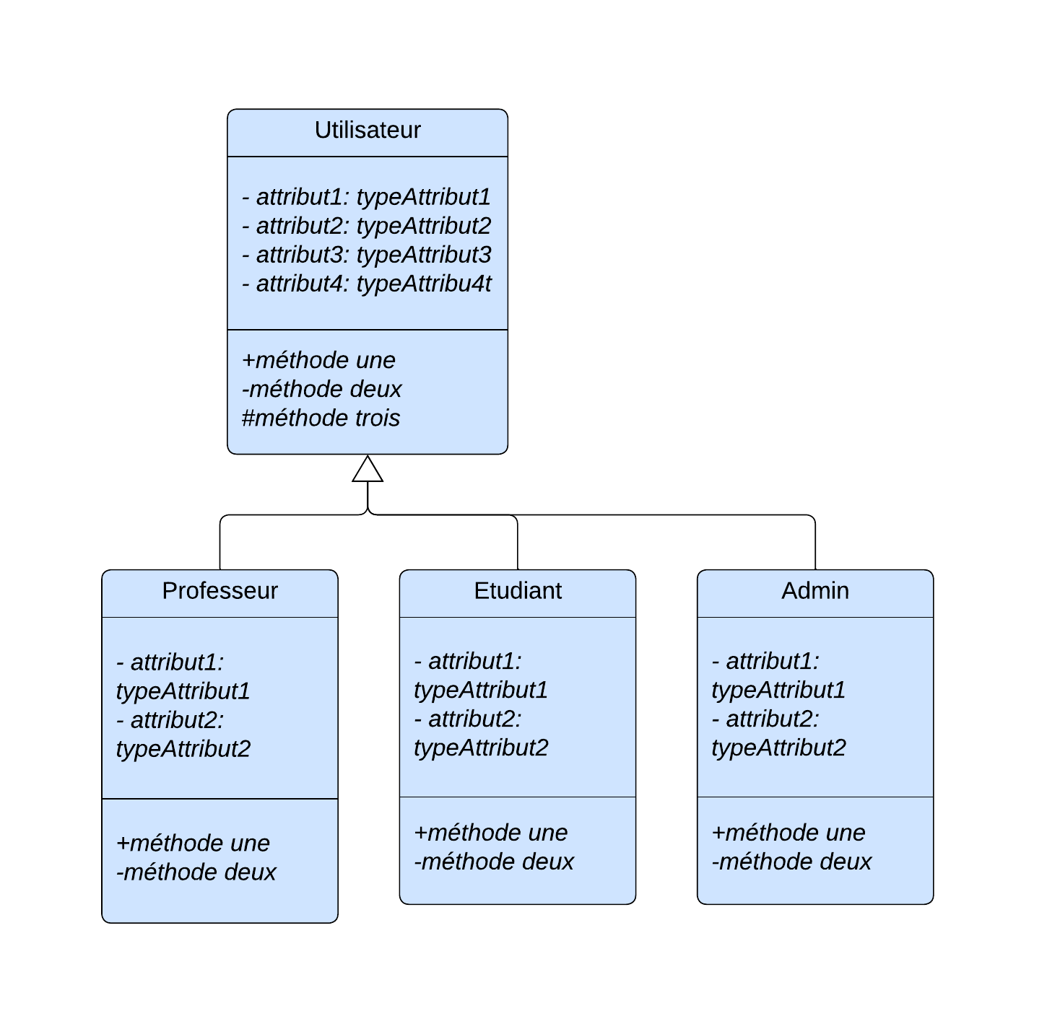
Figure 25: formalisme du diagramme de classe
Le diagramme de classe de notre projet est le suivant :
Figure 26: diagramme de classe

Diagramme d’objet
Le diagramme d’objet modélise les classes permet de décrire les parties sur lesquelles le diagramme de classe est rester muet.
Tableau 22 : composant du diagramme d’objet
Eléments | Description | Représentation graphique
Objet | Les objets sont identifiés en plaçant le nom d'instance suivi des deux points devant le nom de la classe, les deux soulignés. L'objet est représenté par un rectangle divisé en deux sections. | 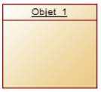
Association | Les associations ici sont représenter par une ligne reliant deux objets

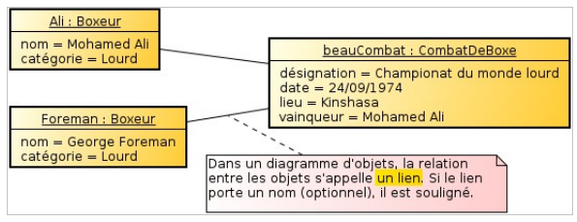
Figure 27: formalisme du diagramme d'objet

Figure 28: diagramme d'objet du système

Diagramme d’état transition

Le diagramme d'états-transition est comme son nom l’indique décrit les transitions entre les états et les actions que le système ou ses parties réalisent en réponse à un événement. Les diagrammes d'états-transitions permettent justement de spécifier les réactions d'une partie du système à des événements discrets. Un événement se produit à un instant précis et est dépourvu de durée.
Le diagramme d'états-transition décrit l'état ou le comportement d’un objet à un événement précis du système. A cet effet il est composé des éléments suivants :

Tableau 23: composants du diagramme d'état transition
Elément | Description | Représentation
Etat initial | Il s'agit de l'état dans lequel il se trouve lors de sa création. Est représenté par un point noir.
Etat final | Correspond à une étape où l'objet n'est plus nécessaire dans le système et où il est détruit. Il se représente par un point entouré d’un cercle. | 
Etat intermédiaire | Est une situation stable qui possède une certaine durée pendant laquelle un objet exécute une activité ou attend un  Événement. Il est représenté par un rectangle arrondi contenant son nom. | 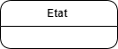
Transition | Une transition définit la réponse d'un objet à l'arrivée d'un événement. Elle est représentée par une flèche.

Exemple de diagramme d’état transition :
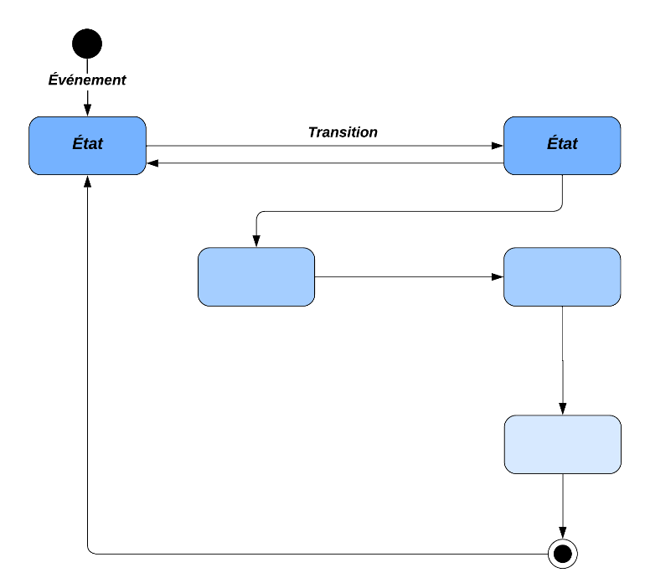
Figure 29: formalisme du diagramme d'état transition

Quelques diagrammes d’état-transition de notre projet ci-dessous :

Cas d’un < service>
Figure 30 : diagramme d'état transition d’un service

Diagramme de paquetage
Les diagrammes de package (ou diagramme de paquetages) permettent de décomposer le système en catégories ou parties plus facilement observable appelés « packages ». L'utilisation la plus courante pour les diagrammes de paquetages est d'organiser des diagrammes de Cas d'Utilisation et des diagrammes de Classes. Bien que l'utilisation des Diagrammes de Paquetages ne se limite pas à ces éléments UML.
Le formalisme est le suivant :
Tableau 24: composant du diagramme de paquetage
Composant | Description | Représentation
Package | Regroupement des cas d’utilisation en catégorie | 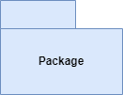
Merge | Représente la fusion de deux packages. Le contenu du package cible est intégré au package source.
Access | Indique que les éléments d'un package ont accès aux éléments publics d’un autre package.
Import | Permet à un package d’importer les éléments publics d’un autre package.

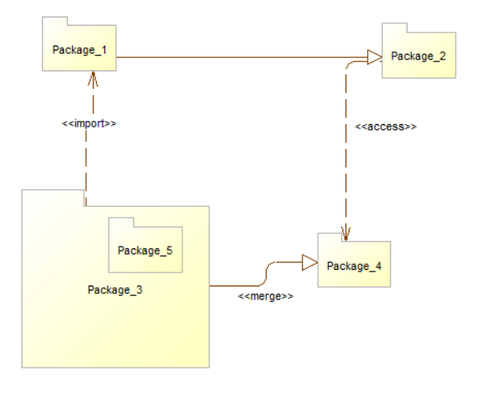
Figure 31: formalisme du diagramme de paquetage
Le diagramme paquetage de notre projet est le suivant :
Figure 32: diagramme de paquetage

DOSSIER 5 : DOSSIER DE RÉALISATION :

Préambule :
La réalisation consiste à la mise en œuvre de projets dans un langage de programmation conformément aux spécifications définies dans le dossier précédent. Elle renferme en son sein les diagrammes de composant et de déploiement. A la sortie de cette partie, il sera produit une documentation de programmation expliquant l’architecture de la base de données et l’architecture de notre code.

Aperçu :
Introduction
- Choix des technologies
- Architecture physique et logique du système
- Diagramme de déploiement
- Diagramme de composant
Conclusion

PRESENTATION DE L’ENVIRONNEMENT LOGICIEL ET DES TECHNOLOGIES
En informatique, un environnement désigne, pour une application, l'ensemble des matériels et des logiciels système, dont le système d'exploitation, sur lesquels sont exécutés les programmes de l'application. On précise souvent le type d'environnement dont il s'agit. Un environnement est le plus souvent implanté sur un seul serveur, mais il peut y avoir des exceptions (cas de l'informatique distribuée). Il peut y avoir plusieurs environnements hébergés sur un même serveur (l'environnement de qualification et l'environnement de formation par exemple).

Environnement logiciel
Il existe à ce jour de nombreuses méthodes et de nombreux langages de programmation pour réaliser une application. Notre réalisation quant à nous s'est accentués sur le langage Python.
Python est un langage interprété créé par « Guido Van Rossum » au début des années 90. Il est sous licence libre GPL et gratuit et fonctionne sur toutes les plateformes (Windows, Linux, OSX, etc.…). Python a été conçu pour être un langage lisible. On peut utiliser un éditeur installé sur le serveur du lycée ou sur son ordinateur personnel. Le site officiel est : « http://www.python.org ». L'éditeur associé est « Pycharm ». L'interpréteur Python est disponible en téléchargement gratuit sur le site officiel du langage, dans la rubrique téléchargement :«https://www.python.org/downloads/».

Technologie
La technologie se développe à un rythme rapide et les gens devraient donc profiter de cette technologie pour rester en avance sur leurs concurrents. Le développement d'applications est maintenant devenu un travail facile, mais choisir la meilleure technologie est une tâche difficile.
Pour la réalisation de notre application, nous avons utilisé les technologies les plus récentes et accessibles, ceci pour faciliter la maintenance évolutive des programmes. Nous rappelons que notre projet vise à améliorer la supervision (surveillance), par conséquent notre solution doit être fiable et efficace.
Tableau 25 : Outils et technologie employés.
Outils et langage de développement | Descriptions
OS Windows 10 professionnel 64-bit | Système d’exploitation nécessaire pour exécuter les logiciels
WampServer | Mettre en place un serveur local
MySQL 5.4.14 | Système de gestion de base de données
Sysbase Power AMC | Conception et modélisation des systèmes d’informations
Gant Project | Gérer le temps et les ressources d’une bonne planification du projet
Windows 10 | Système d’exploitation
Microsoft Office 365 2019 | Logiciel de traitement de texte
PowerShell | Langage de Scripting pour les systèmes Windows.
Git et GitHub | Pour le suivi des différentes versions du système, et la sauvegarde du code
SQL (Structured Query Language) | C’est un langage structuré, conçus pour interagir avec la base de données via des requêtes.
JavaScript | Langage de programmation qui permet de créer du contenue mis à jour de façon dynamique, de contrôler le contenu multimédia, d’animer les images et bien plus encore
Django | Framework open source basé sur sur Python, rendant le développement web plus simple et assurant la réutilisabilité du code.

Architecture logicielle et matérielle du système
Une architecture d'application décrit les modèles et les techniques utilisés pour concevoir et créer une application. L'architecture fournit une feuille de route ainsi que les meilleures pratiques à suivre pour créer une application bien structurée. Pour construire une application, vous pouvez vous aider de modèles de conception logicielle. Un modèle décrit une solution reproductible à un problème. Il est possible de lier plusieurs modèles pour créer des architectures d'applications plus génériques. Au lieu de créer vous-même l'architecture de bout en bout, vous pouvez utiliser des modèles de conception existants et ainsi vous assurer que tous les éléments fonctionneront comme prévu.

Architecture logicielle
L'architecture en couches ou architecture multicouche est un modèle de conception logicielle largement adopté dans l'ingénierie logicielle moderne pour faciliter l'organisation, la séparation des préoccupations et la maintenabilité des applications. Le motif est composé de trois types de modules ayant trois responsabilités différentes : la couche de présentation, la couche métier et la couche de données.
Notre application suit une architecture MVC (Modèle-Vue-Contrôleur) adaptée au Framework Django, qui utilise une approche légèrement différente appelée MVT (Modèle- Vue-Template) :
- Modèle (Model) :
- Représente et gère la structure des données et interagit avec la base de données via Django ORM.
- Définit les entités (agriculteurs, consommateurs, produits, commandes, etc.).
- Template (Vue) :
- Responsable de l’affichage des données.
- Utilise le système de Templates Django (HTML dynamique avec balises Django).
- Vue (Controller) :
- Traite la logique métier et les requêtes http, c’est ici en général qu’on fait le CRUD.
- Les views Django agissent comme des contrôleurs en manipulant les données et renvoyant des réponses.
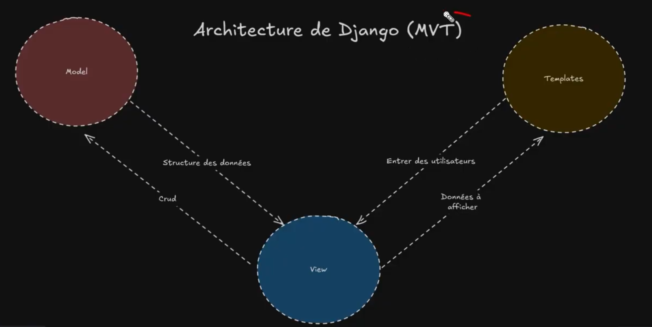
Figure 33: formalisme du MVT

Architecture matérielle

Pour l’implémentation de notre solution, nous avons adopté une architecture N-Tiers (multicouches), une évolution modulaire et flexible de l’architecture 3-Tiers. Ce modèle permet de structurer l’application en plusieurs couches logiques indépendantes, chacune ayant un rôle bien défini dans le traitement des données, la logique métier, l’affichage et l’intégration de services externes (comme les APIs de paiement).
Couches de l’Architecture N-Tiers avec Django :
- Couche Présentation (Frontend)
- Couche Métier (Backend Django)
- Couche Accès aux Données (Base de Données)
- Couche d’Intégration Externe (API)
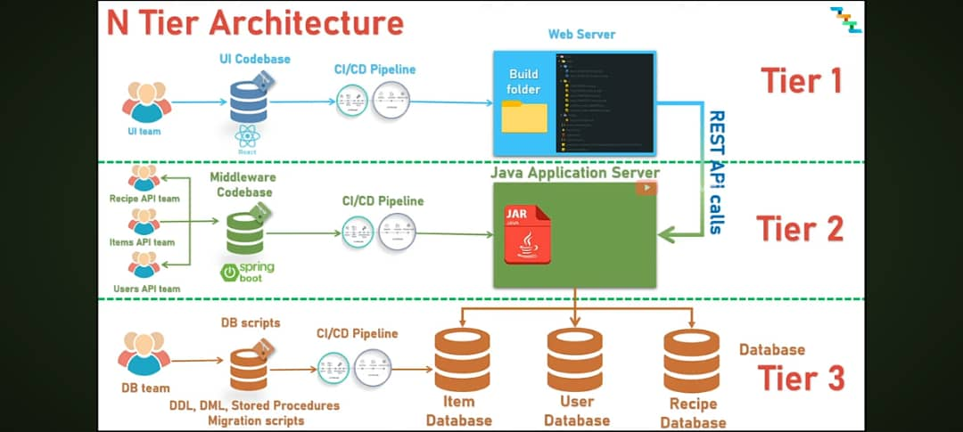
Figure 34: formalisme architecture N-Tier

Diagramme de composant

Le diagramme de composants est principalement employé pour décrire les dépendances entre divers composants (les dépendances entre fichiers exécutables et les fichiers sources). Le diagramme de composants modélise les composants logiciels utilisés pour implémenter un système et l’association entre ces composants
Le diagramme de composant décrit les composants et leurs dépendances dans leurs environnements de réalisation. A cet effet il est composé des éléments suivants :

Elément Description Représentation
Les Composants | Un composant représente une entité logicielle d'un système. Un composant est représenté par une boîte rectangulaire, avec deux rectangles dépassant du côté gauche. | 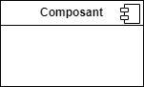
Dépendances | Elles sont utilisées pour modéliser la relation entre deux composants. La notation utilisée pour cette relation de dépendance est une flèche pointillée, se dirigeant d'un composant donné au composant dont il dépend.
Interface (Nœud) | Lien entre deux composants logiciels. Il en existe 2 :  - Interface fournie  - Interface requise

Exemple de diagramme de composants :

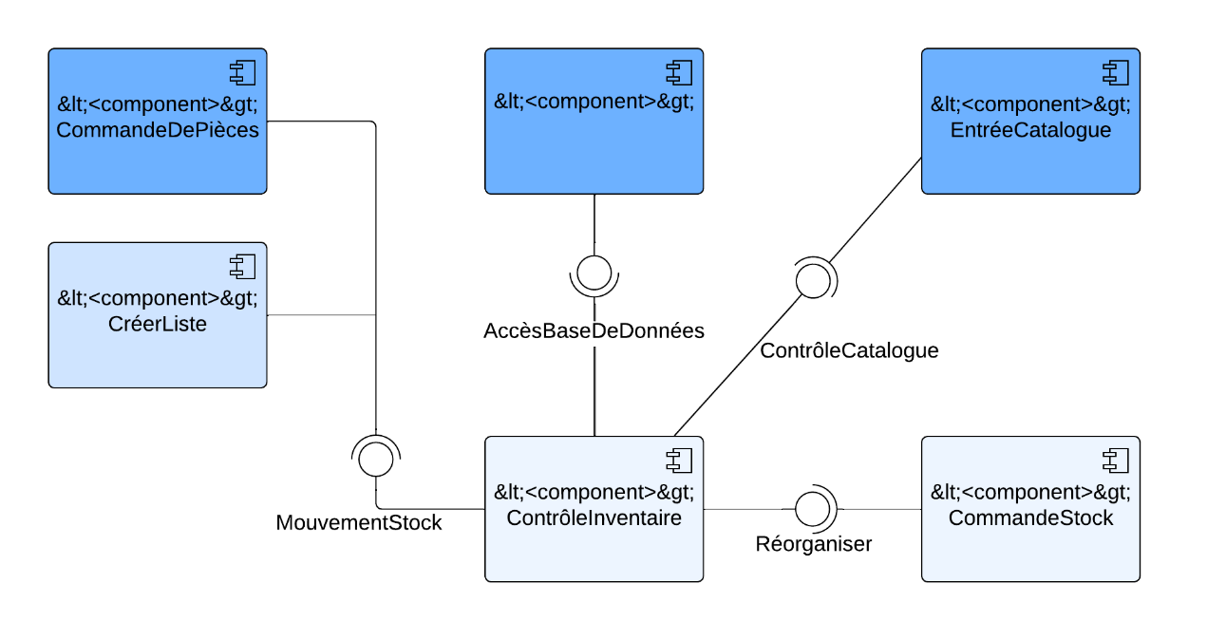

Le diagramme suivant montre la structure des composants logiciels du système :
Figure 35: diagramme de composant

Diagramme de déploiement

Le diagramme de déploiement est une vue statique qui sert à représenter l’utilisation de l’infrastructure physique par le système. Et la manière dont les composants du système sont répartis ainsi que les relations entre eux .
Le formalisme est le suivant :
Elément Description Représentation
Les composants | Il représente une entité logicielle du système (Fichier de code source, programmes, documents, fichiers de ressource, etc.). Un composant est représenté par une boîte rectangulaire avec deux rectangles dépassant du côté gauche portant le nom du composant.
Les nœuds | Un nœud représente un ensemble d'éléments matériels du système. Cette entité est représentée par un cube tridimensionnel. | 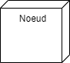
Les Associations | Une association, représentée par une ligne pleine entre deux nœuds, indique une ligne de communication entre les éléments matériels.
Les dépendances | Une dépendance est utilisée pour mobiliser la relation entre deux composants. La notation utilisée pour cette relation de dépendance est une flèche de pointillés.

Exemple de diagramme de déploiement :

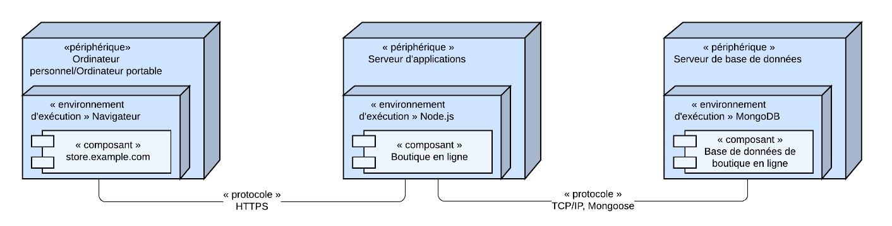

Le diagramme suivant est une architecture utilisée pour le déploiement de notre application :
Figure 36: diagramme de déploiement

DOSSIER 6 : TEST DE FONCTIONNALITÉS

Préambule :
Un test désigne une procédure de vérification partielle d'un système. Son objectif principal est d'identifier un nombre maximal de comportements problématiques du logiciel. Il permet ainsi, dès lors que les problèmes identifiés seront corrigés, d'en augmenter la qualité.

Plan :
Introduction
- Fonctionnalités
- Tests
Conclusion

Fonctionnalités

Un logiciel (ou une application informatique) est constitué d'un ensemble de programmes. Ces programmes sont chargés d'automatiser le traitement de l’information ; ils respectent des règles de gestion, correspondant aux besoins exprimés par les acteurs du système d'information lors de la formulation du projet, qui a amené le développement du logiciel.
Un logiciel se doit de répondre aux spécifications correspondant à la résolution des besoins en termes d'évolution du système d’information ; besoins qui sont à l'origine du projet qui a permis son développement.
Tableau 26 : fonctionnalités du système
Acteurs | Cas d’utilisations
Administrateur | - S’authentifier  - Gestion des techniciens  - Ajouter  - Bloquer  - Débloquer  - Supprimer  - Afficher  - Gestion service  - Ajouter  - Bloquer  - Débloquer  - Afficher  - Modifier  - Supprimer  - Vérifier service  - Gérer profils  - Redémarrer service  - Consulter analyse  - Consulter historique  - Recevoir alerte
Technicien | - S’authentifier  - Vérifier service  - Redémarrer service  - Consulter analyse  - Consulter historique  - Recevoir alerte  - Gérer profils

Tests
Aucun développeur digne de ce nom ne déploie de code sans procéder à des tests approfondis. Les tests unitaires consistent à tester les différents modules d'un grand programme. Il existe des tests manuels et des tests automatiques. Aujourd'hui les tests manuels prennent du temps et sont difficiles à réaliser. Les développeurs écrivent donc du code pour effectuer les tests (tests automatiques). Il existe différents types de tests dans les tests automatiques à savoir : les tests unitaires, les tests d'intégration, les tests de bout en bout, tests de stress, etc... Faire des tests, consiste à :
- Rédiger ou mettre à jour le code.
- Écrire ou mettre à jour des tests pour les différents cas de votre code.
- Exécuter les tests (soit manuellement, soit à l'aide d'un programme d'exécution des tests).
- Consultez les résultats du test. S'il y a des erreurs, corrigez-les et répétez les étapes.
Nous allons aborder ici les types de tests les plus essentiels et les plus basiques, appelés tests unitaires et les tests de charge
II.1

Test unitaire avec Unittest (TestCase)
Dans notre fichier test_models.py, nous avons utilisé Django TestCase, qui fait partie du Framework de test intégré de Django. Ce Framework repose sur unittest, une bibliothèque standard de Python pour les tests unitaires

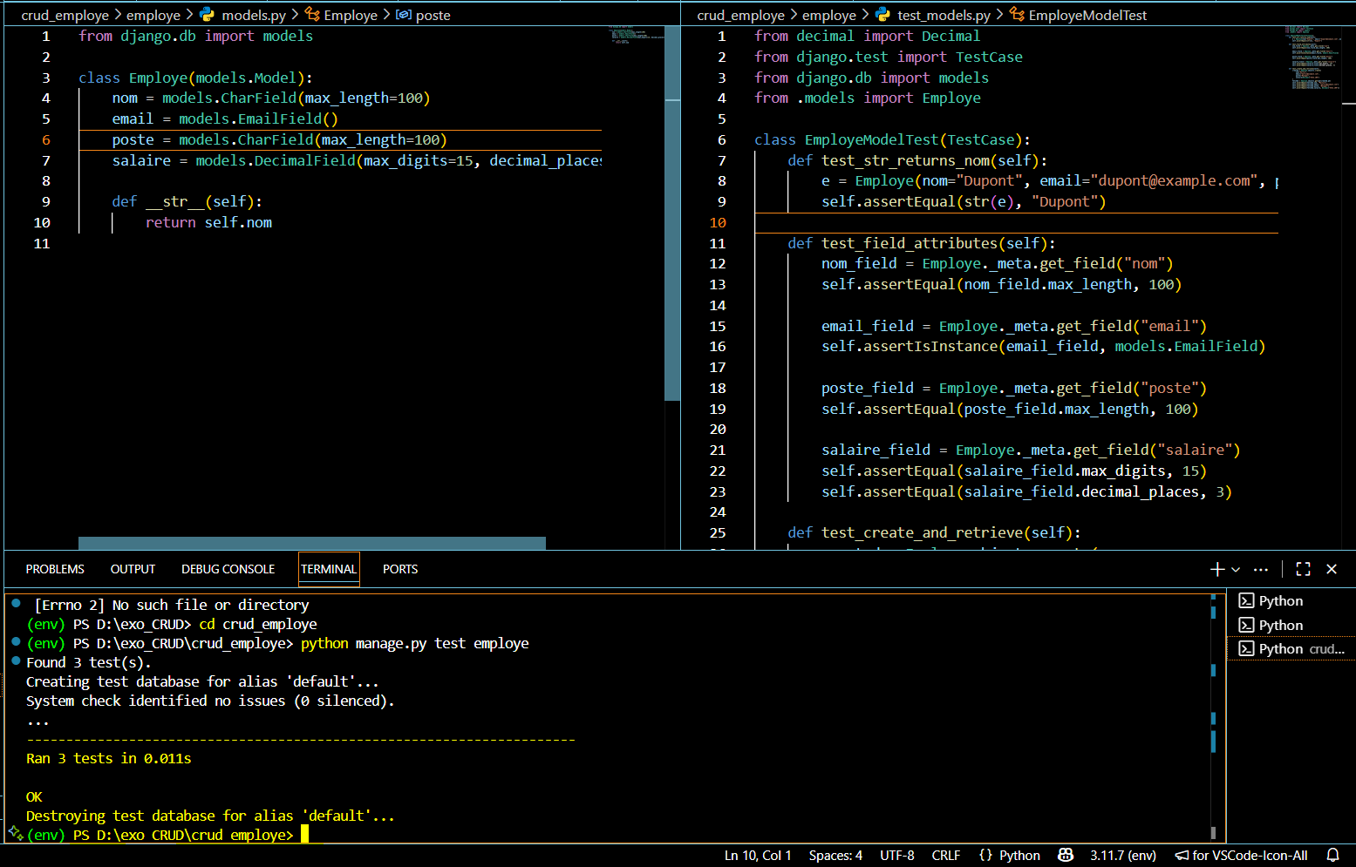
Figure 37: test unitaire sur le model employer
II.2

Test de charge avec Locust
Pour effectuer un test de charge sur notre formulaire (par exemple, pour vérifier comment votre application gère plusieurs utilisateurs qui soumettent le formulaire en même temps), nous allons utiliser un Locust. Voici comment procéder avec Locust, un outil populaire pour les tests de charge en Python.
Installez Locust dans votre environnement virtuel avec la commande suivante :
pip install locust
- Créer un fichier de test
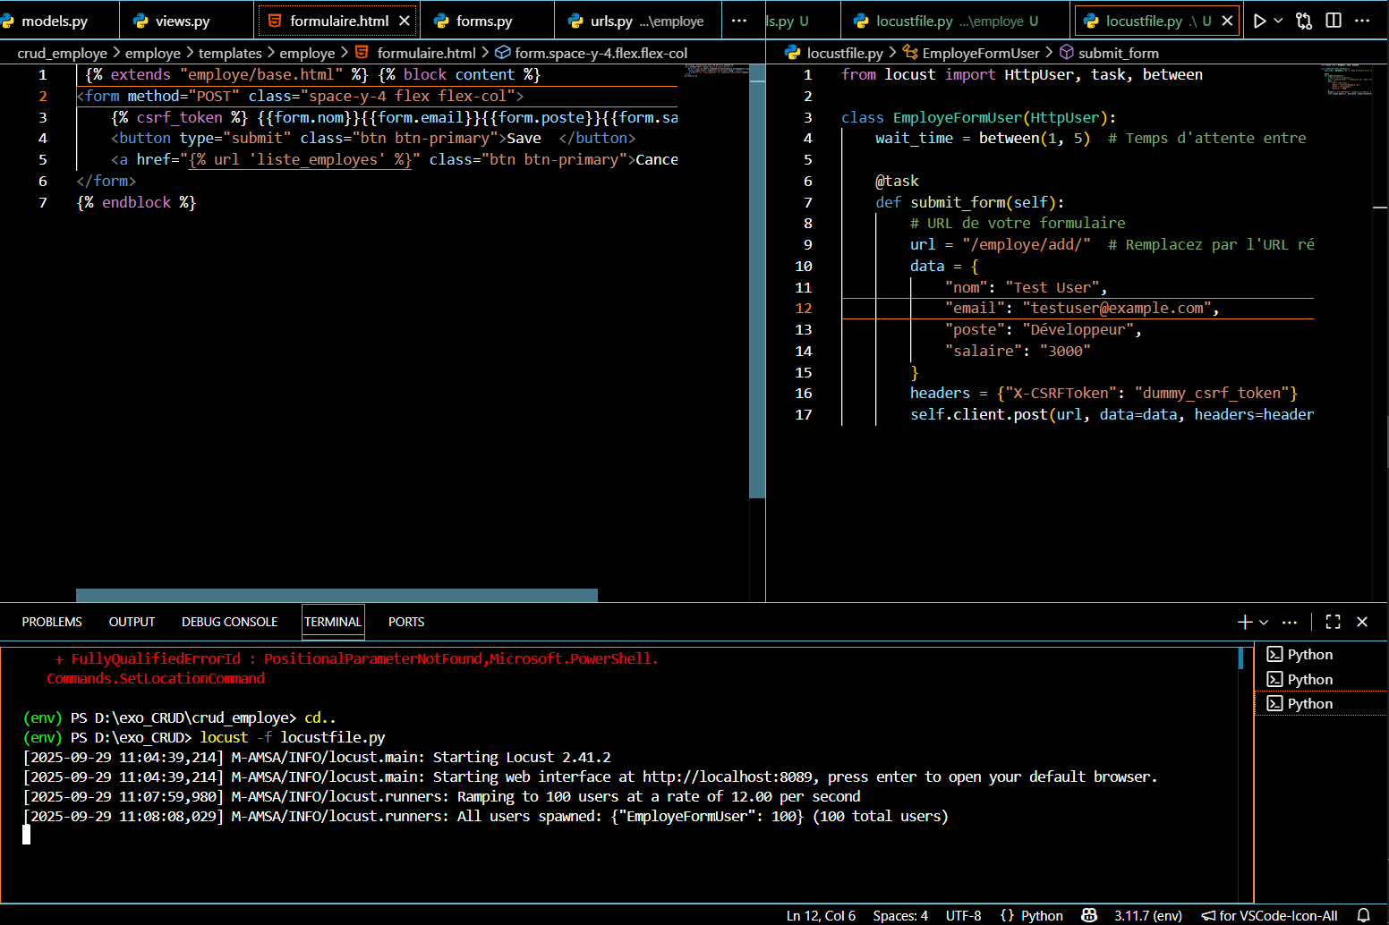
Figure 38: installation et configuration des tests avec Locust
Exécutons le fichier de test avec la commande : locust -f locustfile.py
Et accédons à l’interface sur le port 8089 dans notre navigateur : http://localhost:8089
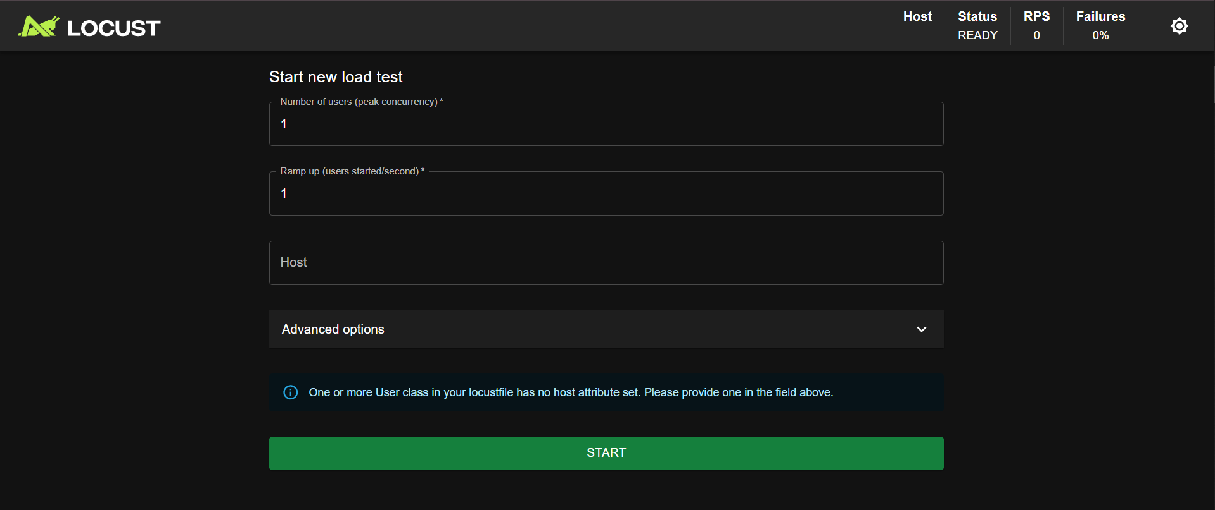
Figure 39: paramétrage de la séquence de tes

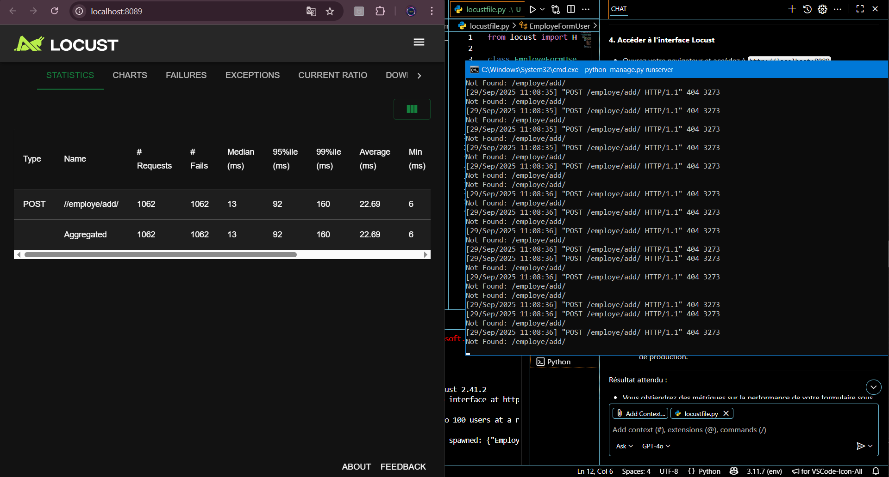
Figure 40: teste en cours
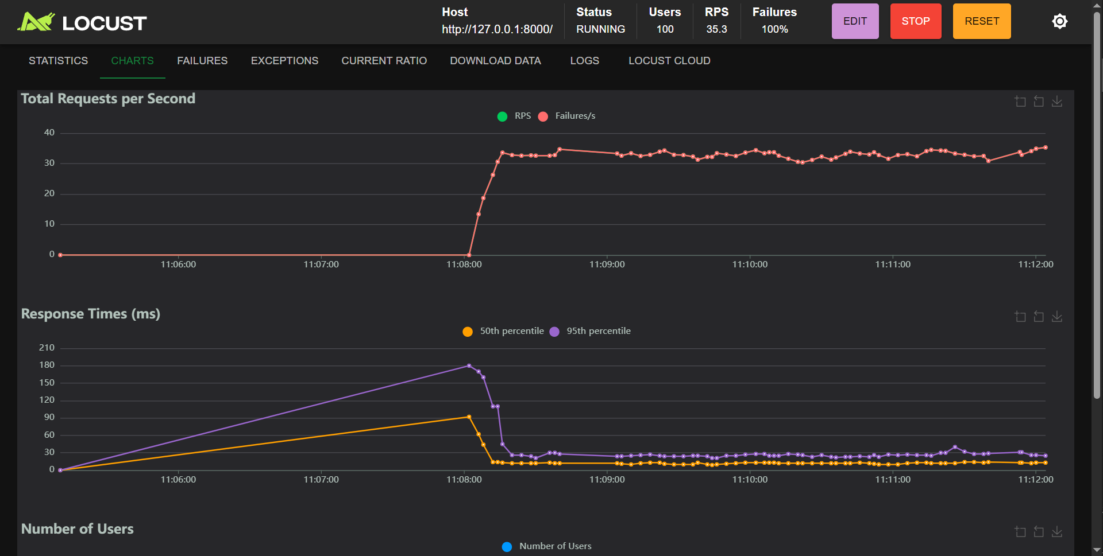
Figure 41: analyse graphique des tests

Dossier 7 : Guide d’installation et guide d’utilisateur

Préambule :
Le manuel d’installation et d’utilisation est le document établi après réalisation d’une application, d’un logiciel ou d’une plateforme. Il renseigne sur la question « comment installer et utiliser le logiciel, l’application ou la plateforme que l’on a devant soi ? »

Plan :

Introduction
- Guide d’installation
- Guide utilisateur
Conclusion

Guide d’installation

L’installation de la plateforme nécessite la préparation de l’environnement technique. Les étapes suivantes sont conçues pour être claires et accessibles, avec des recommandations pour éviter les erreurs courantes

Prérequis Système
Avant de commencer l’installation, il faut vérifier que les outils et logiciels suivants sont disponibles sur votre système :
- Python : Version 3.8 ou supérieure, requis pour exécuter le Framework Django. Téléchargez-le depuis python.org et vérifier la version avec python --version.
- SQLite : Version 3.31 ou supérieure, inclus par défaut avec Python pour une gestion légère de la base de données. Aucune installation supplémentaire n’est nécessaire, mais il est possible de vérifier la version avec sqlite3 --version.
- Git : Nécessaire pour cloner le dépôt de code source du projet. Téléchargez-le depuis git-scm.com et vérifier avec git --version.
- Éditeur de code : Visual Studio Code ou tout autre éditeur comme PyCharm pour modifier les fichiers de configuration.
- Connexion Internet : Nécessaire pour télécharger les dépendances et cloner le dépôt.

Installation de l’Environnement
Pour configurer l’environnement de développement, suivez ces étapes dans un terminal ou une invite de commande :
- Créer un environnement virtuel : Cela isole les dépendances du projet pour éviter les conflits.
python -m venv env
- Activer l’environnement virtuel
  - Sur Windows :
env\Scripts\activate
  - Sur Linux/MacOS :
source env/bin/activate
- Une fois activé, le nom de l’environnement (env) apparaîtra dans le terminal.
- Installer les dépendances : Télécharger les bibliothèques nécessaires listées dans le fichier requirements.txt.
pip install -r requirements.txt

Configuration de la Base de Données
Notre plateforme utilise SQLite, une base de données intégrée à Django, ne nécessitant pas de serveur dédié. Suivez ces étapes pour configurer la base de données :
- Vérifier la configuration dans settings.py : Ouvrez le fichier settings.py dans le dossier du projet et assurez-vous que la configuration de la base de données est correcte :
- DATABASES = {
- 'default': {
- 'ENGINE': 'django.db.backends.sqlite3',
- 'NAME': BASE_DIR / 'db.sqlite3',
- }
}
Cette configuration utilise un fichier db.sqlite3 qui sera automatiquement créé dans le répertoire racine du projet.

Initialisation de l’application
- Pour initialiser l’application et préparer la base de données :
- Appliquer les migrations : Cela crée les tables nécessaires dans la base de données SQLite.
python manage.py migrate
- Créer un super utilisateur : Cela permet d’accéder à l’interface d’administration de Django.
python manage.py createsuperuser
- Suivre les instructions pour définir un nom d’utilisateur, une adresse e-mail et un mot de passe.
- Lancer le serveur de développement : Démarrez le serveur local pour tester l’application.
python manage.py runserver
- Le serveur sera accessible à l’adresse http://localhost:8000.

Accès à l’application
Environnement de développement : Accéder à la plateforme via http://localhost:8000 dans un navigateur web (Google Chrome ou Microsoft Edge recommandé). Environnement de production : Une fois déployée, l’application sera accessible via une ip exemple 192.168.177.12 Interface d’administration : se connecter à http://localhost:8000/admin avec les identifiants du superutilisateur pour gérer les utilisateurs, et services.

Guide utilisateur
Ce guide décrit les étapes nécessaires pour utiliser efficacement ADC Watch, l’application web développée pour la surveillance en temps réel des services Windows critiques d’Aéroports du Cameroun (ADC). Il s’adresse principalement :
- Aux administrateurs système, et aux techniciens IT responsables du suivi et de la maintenance des services applicatifs à ADC.
Pour accéder à notre application il faut que l’utilisateur soit dans le réseau interne des ADC (intranet ADC). Et suis les étapes suivantes :
- Ouvrir un navigateur web (Chrome, Edge, Firefox).
- Saisir l’URL fournie par l’équipe IT.
- Entrer vos identifiants (nom d’utilisateur et mot de passe)
Remarque : Chaque utilisateur dispose d’un rôle (Administrateur ou Technicien) qui détermine les droits d’accès.
Une fois connecté, le tableau de bord affiche
- Liste des services surveillés : nom, état actuel (En fonctionnement, Arrêté, En panne)
Fonctionnalités principales
a) Consultation en temps réel
- Cliquer sur un service pour voir son détail : serveur, dernière mise à jour, historique.
b) Historique des événements
- Menu Historique → rechercher par service, date ou type d’incident.
- Possibilité d’exporter en PDF ou Excel.
c) Alertes
- Les alertes apparaissent sous forme de :
  - Notification web (bannière rouge ou verte),
  - E-mail professionnel envoyé à l’adresse configurée.
- Un clic sur l’alerte ouvre les détails (heure, cause, service concerné).
d) Gestion des services (Administrateur uniquement)
- Menu Configuration Services.
- Ajouter un nouveau service à surveiller ou en supprimer un existant.
- Définir le seuil d’alerte (ex. délai avant déclenchement).
e) Actions sur les services (Administrateur uniquement)
- Possibilité de redémarrer ou arrêter un service depuis l’interface.
- Confirmation demandée avant exécution.
f) Gestion des utilisateurs (Administrateur uniquement)
- Menu Configuration Utilisateurs.
- Ajouter/supprimer un utilisateur, réinitialiser un mot de passe.

5. Bonnes pratiques
- Vérifier régulièrement l’historique pour détecter les anomalies récurrentes.
- Changer périodiquement les mots de passe.
- Exporter les rapports mensuels pour archivage.

CONCLUSION GÉNÉRALE
En conclusion, ce projet de conception et de réalisation d’une application web de surveillance automatisée des services Windows au sein d’Aéroports du Cameroun (ADC) constitue une avancée majeure dans la modernisation et la sécurisation des infrastructures informatiques aéroportuaires. En s’appuyant sur une méthodologie rigoureuse – de l’analyse des besoins à la modélisation UML, en passant par la mise en œuvre d’une architecture web robuste – nous avons transformé une problématique critique, marquée par le risque d’interruptions de services et les difficultés de suivi en temps réel, en une solution innovante, fiable et évolutive. Au-delà des aspects purement techniques, cette application représente un levier stratégique pour ADC : elle améliore la continuité de service des applications opérationnelles, renforce la sécurité des opérations aéroportuaires et optimise l’efficacité des équipes informatiques. Les tests fonctionnels et non fonctionnels réalisés valident la fiabilité de la plateforme, tandis que le guide d’installation et d’utilisation facilite son adoption rapide par les administrateurs et techniciens. Enfin, ce travail ouvre des perspectives prometteuses, telles que l’intégration d’alertes mobiles, l’extension à d’autres environnements serveurs ou l’ajout de modules d’intelligence artificielle pour la prédiction des pannes. En somme, ce projet n’est pas seulement une application technique : il s’affirme comme un outil stratégique de supervision et de prévention, offrant à ADC un modèle de référence pour la gestion proactive des services critiques et contribuant ainsi à la performance et à la fiabilité des opérations aéroportuaires. Fruit d’une collaboration académique et professionnelle enrichissante, il nous inspire à poursuivre l’innovation au service des infrastructures technologiques du Cameroun et de l’Afrique.

BIBLIOGRAPHIE
Surveillance des réseaux et systèmes – Concepts, outils et mise en œuvre
De : François-Xavier Bois
Parue en : 2021
PowerShell in Depth: An Administrator's Guide
De: Don Jones, Jeffrey Hicks, Richard Siddaway
Parue en : 2021 (3e édition)
Python & Django apprendre les bonnes pratiques
De : Hugues Bersini, Pierre alexis, Gilles Deglos
Parue en : 2017 première édition.

WEBOGRAPHIE
Tableau 27 : contenue de notre webographie
Liens | Contenue | Date de visite | Heures de visite | Durée en min
https://www.geeksforgeeks.org/introduction-to-uml-unified-modeling-language/ | Introduction pédagogique incluant les origines, les motivations et les premières versions d’UML | 05/08 2025 | 15h16 | 50min
https://www.omg.org/spec/UML/ | Site officiel du consortium OMG, qui a standardisé UML. Contient des ressources sur son historique, son évolution et ses versions | 12/09/ 2025 | 10h15 | 75min
https://www.programmevitam.fr/ressources/Doc1.0.0/html/exploitation/architecture.html | Description des architectures logiciel | 29/09 2025 | 21h59 | 17min
https://fr.wikipedia.org/wiki/Unified_Modeling_Language | Résumé accessible de l’histoire d’UML, de ses fondateurs (Booch, Rumbaugh, Jacobson) et des étapes clés de sa normalisation | 12/08 2025 | 22h50 | 38min
https://en.wikipedia.org/wiki/Unified_Modeling_Language | Détail plus complet sur les origines d’UML, la fusion des méthodes OMT, Booch et OOSE, et son adoption par l’OMG. | 1/09 2025 | 05h50 | 50min

TABLE DES MATIÈRES

DÉDICACE II
REMERCIEMENTS III
SOMMAIRE IV
LISTE DES TABLEAUX V
LISTE DES FIGURES VI
GLOSSAIRE VIII
RESUME IX
ABSTRACT X
INTRODUCTION GÉNÉRALE 1
1ère PARTIE : PHASE D’INSERTION 2
I. ACCUEIL ET INTÉGRATION EN ENTREPRISE 4
Accueil en entreprise 4
Intégration en entreprise 4
II. Présentation de l’entreprise 5
Historique 5
Situation géographique 6
Organigramme 7
Missions 8
Activités 9
Ressources matérielles et logicielles 9
Ressources matérielles 9
Ressources logicielles 10
Présentation du thème 11
2ème PARTIE : PHASE TECHNIQUE 12
DOSSIER 1 : L’EXISTANT 14
I. Présentation du thème 15
II. Etude de l’existant 15
1. Description de l’existant 15
2. Etude de l’art 16
3. Cas de SCOM (system center Operations manager) 16
4. Nagios 16
III. Critique de l’existant 17
IV. Problématique 17
V. Proposition de solution 18
DOSSIER 2 : CAHIER DES CHARGES 19
I. Contexte et justification du projet 20
1. Contexte 20
2. Justification 20
II. Bénéficiaire et cible 20
1. Bénéficiaire 20
2. Cible 20
III. Objectifs 21
1. Objectif général 21
2. Objectifs spécifiques 21
IV. Expressions des besoins 21
1. Besoins fonctionnels 22
2. Besoins non fonctionnels 22
V. Charte graphique 23
1. Logo 23
2. Typographie 23
3. Palette de couleurs 23
VI. Planification du projet 23
1. Intervenants 24
2. Diagramme de Gantt 24
VII. Estimation du coût du projet 25
1. Ressources Matérielles 25
2. Ressources logicielles 26
3. Ressources humaines 26
4. Cout total 27
5. Les livrables 27
VIII. Les contraintes du projet 27
1. Les contraintes de coût 27
2. Les contraintes de délais 28
3. Les contraintes de qualités 28
DOSSIER 3 : DOSSIER D’ANALYSE 29
I. Démarche d’analyse 30
1. Etude comparative UML/MERISE 30
2. Choix et présentation de la démarche d’analyse 31
3. Etude comparative des processus unifiés 33
4. Choix et présentation du processus unifié 33
I. Modélisation 35
1. Diagramme des cas d’utilisation 35
1.1. Diagramme de cas d’utilisation globale 38
1.2. Diagrammes de cas d’utilisation spécifique 39
1.3. Diagramme du cas ‹‹ gérer technicien › › 39
1.4. Diagramme du cas ‹‹ gérer les services › › 39
1.5. Descriptions textuelles des scénarios 40
1.5.1. Cas 1 ‹‹ s’authentifier › › 41
1.5.2. Cas 2 ‹‹ bloquer technicien › › 42
1.5.3. Cas 3 ‹‹ Consulter historique › › 43
1.5.4. Cas 4 ‹‹ ajouter service › › 44
2. Diagramme de communication 45
1.1. Cas < s’authentifier > 46
1.2. Cas < consulter historique > 47
1.3. Cas 3 « ajouter service » 48
1.4. Cas 4 « bloquer technicien » 49
5. Diagramme de séquence 49
1.1. Cas < s’authentifier > 52
1.2. Cas < consulter historique > 53
1.3. Cas < ajouter service > 54
1.4. Cas < bloque technicien > 55
6. Diagramme d’activité 55
1.1. Cas < s’authentifier > 57
1.2. Cas < consulter historique > 58
1.3. Cas < ajouter service > 59
1.4. Cas < bloquer technicien > 60
DOSSIER 4 : DOSSIER DE CONCEPTION 61
I. Diagramme de classe 62
II. Diagramme d’objet 66
III. Diagramme d’état transition 67
1.5. Cas d’un < service> 69
IV. Diagramme de paquetage 69
DOSSIER 5 : DOSSIER DE RÉALISATION : 72
I. PRESENTATION DE L’ENVIRONNEMENT LOGICIEL ET DES TECHNOLOGIES 73
1. Environnement logiciel 73
2. Technologie 73
II. Architecture logicielle et matérielle du système 74
1. Architecture logicielle 75
2. Architecture matérielle 76
III. Diagramme de composant 77
IV. Diagramme de déploiement 79
DOSSIER 6 : TEST DE FONCTIONNALITÉS 82
I. Fonctionnalités 83
II. Tests 84
1.1. Test unitaire avec Unittest (TestCase) 84
1.2. Test de charge avec Locust 85
Dossier 7 : Guide d’installation et guide d’utilisateur 88
I. Guide d’installation 89
1.1. Prérequis Système 89
1.2. Installation de l’Environnement 89
1.3. Configuration de la Base de Données 90
1.4. Initialisation de l’application 90
1.5. Accès à l’application 91
II. Guide utilisateur 91
CONCLUSION GÉNÉRALE 94
BIBLIOGRAPHIE XI
WEBOGRAPHIE XII
TABLE DES MATIÈRES XIII
ANNEXES XVIII

ANNEXES

